

Reconocimiento de la estructura corporal

Breve descripción:
A través del material de formación “Reconocimiento de la estructura corporal”, se da respuesta a necesidades de la región, del sector empresarial y sus trabajadores, frente a la capacitación de mano de obra calificada en el desarrollo y escalado de patrones de prendas de vestir de manera manual y sistematizada.
Mayo 2026
Tabla de contenido
Introducción 4
1. Conceptos de pre-patronaje 6
1.1. Estructura corporal humana 8
1.2. Clasificación de medidas 25
1.3. Concepto de Patronaje 32
1.4. Pasos del Patronaje 44
1.5. Elaboración de básicos infantil 52
1.6. Elaboración de básicos masculinos 60
1.7. Elaboración de básicos femeninos 70
2. Alistamiento para elaboración de muestra física 1 78
2.1. Tipos de máquinas 78
2.2. Partes de la máquina 82
2.3. Alimentación y transporte 96
2.4. Generaciones de máquinas 98
2.5. Clasificación, nomenclatura, puntas, calibres y usos 100
2.6. Relación de elementos de costura: tela, aguja, puntada, hilo, ajuste 103
2.7. Calibrar 109
2.8. Desarrollo de operaciones básico para ensamble de piezas 114
Síntesis 116
Glosario 117
Referencias bibliográficas 120
Créditos 121

Introducción
Le invitamos a consultar atentamente el video que se presenta a continuación, con el fin de iniciar su recorrido formativo sobre el reconocimiento de la estructura corporal.
- Reconocimiento de la estructura corporal
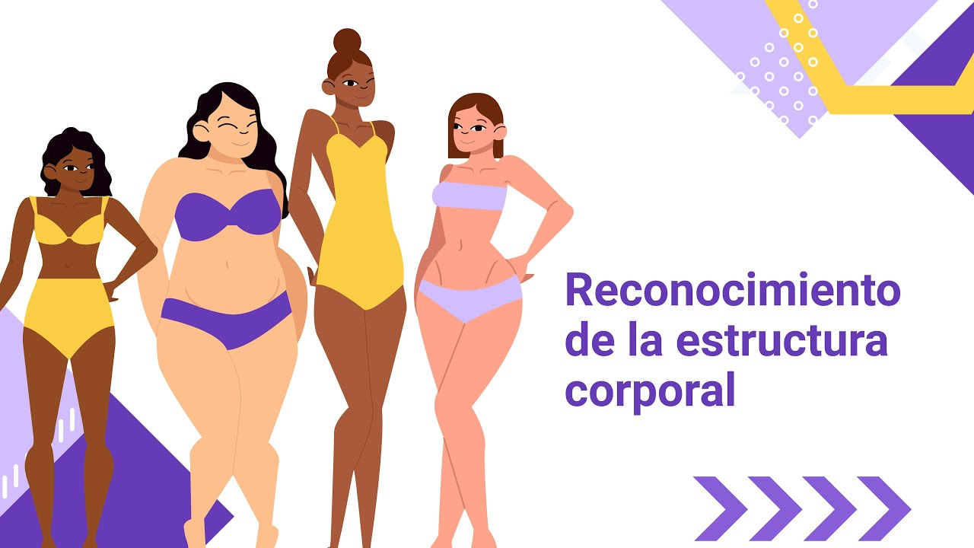
Enlace de reproducción del video
Transcripción del video: Reconocimiento de la estructura corporal
La persona encargada de realizar el patronaje debe conocer e identificar los procesos operativos para el ensamble y producción articulando las operaciones con el desarrollo del producto esta articulación se basa en una comprensión fundamental del qué y cómo funciona cada proceso, el conocimiento anatómico permite crear moldes que se ajusten correctamente a las diversas formas corporales mientras que la familiaridad con los procesos de producción asegura que las prendas sean confeccionadas eficientemente y con alta calidad. La capacidad de anticipar y resolver posibles problemas en la fase de diseño y producción también es vital para garantizar un producto final que cumpla con los estándares de calidad y funcionalidad.

Conceptos de pre-patronaje
El cuerpo humano es una estructura base que se debe entender para poder interpretar su comportamiento y necesidades de vestuario. Para lo cual es fundamental tener en cuenta los siguientes conceptos:
- Anatomía = Estructura
- Biomecánica = Movimiento
- Morfología = Geometría
- Ergonomía = Postura
- Antropometría = Medidas

- División del cuerpo
Desde la cintura se trabaja una línea imaginaría con el fin de dividir el cuerpo en dos regiones principales.
Figura 1. División del cuerpo
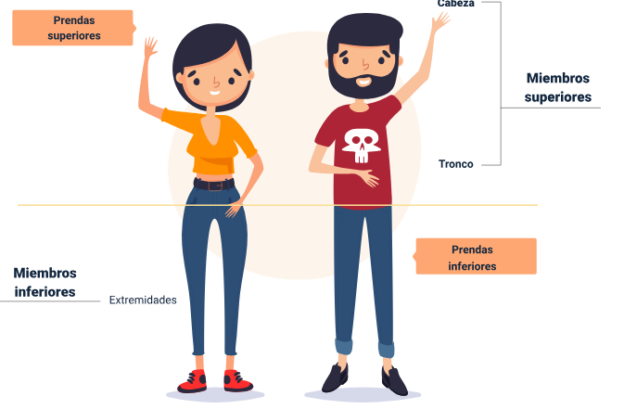
La imagen muestra dos figuras humanas utilizadas para identificar las principales partes del cuerpo y la clasificación básica de las prendas de vestir. El diseño es ilustrativo y educativo, con etiquetas que facilitan la comprensión visual.
En la parte superior se señalan los miembros superiores, incluyendo cabeza, tronco y brazos, además de las prendas superiores como camisetas o blusas. Estas prendas corresponden a la zona alta del cuerpo.
En la parte inferior se identifican los miembros inferiores, relacionados con las piernas y extremidades inferiores, junto con las prendas inferiores, como pantalones o faldas. La imagen organiza de manera clara la relación entre las partes del cuerpo y la vestimenta.
- Anatomía
Es la estructura o disposición de los órganos y las partes del cuerpo. Es entonces que la anatomía descriptiva considera el cuerpo humano dividido en:
- Cabeza: cara - cráneo.
- Cuello: esternocleidomastoideo - anterior, lateral, posterior.
- Tronco: dorsal - pectoral -abdominal - perineal.
- Extremidades superiores: hombro, brazo, codo, antebrazo y mano.
- Mano: dorso y palma. Carpo, metacarpo y dedos.
- Extremidades inferiores: cadera, muslo, rodilla, pierna y pie.
- Pie: dorso y palma, tarso, metatarso y dedos.
- Sistema óseo: es la estructura viva de huesos duros cuya función principal es la protección y apoyo a los órganos vitales y la generación de movimiento.
- Articulaciones: son puntos de unión entre los componentes del sistema óseo (hueso, cartílagos), y facilitan movimientos mecánicos, proporcionándole elasticidad y plasticidad al cuerpo.
- Sistema muscular:
Los tres tipos de tejido muscular son:
- Cardiaco
- Liso
- Esquelético o estriado
Es el conjunto de los más de 650 músculos del cuerpo, cuya función principal es generar movimiento, ya sea voluntario o involuntario.
- Tejido conectivo: es el conjuntivo, adiposo, cartilaginoso, óseo, linfoide, la sangre.

Estructura corporal humana
Es importante precisar las características de la estructura humana a través de los siguientes aspectos:
- Posición anatómica: es aquella que se considera adecuada para el estudio anatómico del cuerpo humano. Consiste en:
- Cuerpo de pie.
- Cabeza y cuello rectos.
- Brazos extendidos hacia abajo.
- Palma de las manos vueltas hacia adelante.
- Punta de los dedos mirando la frente.
- Piernas extendidas y levemente separadas.
- Tobillos y pies extendidos, señalando hacia el frente con la punta de los dedos.
- Posición neutra: es la posición natural de la columna cuando se mantienen sus 3 curvas fisiológicas. A diferencia de la anatómica, las palmas de las manos descansan sobre el cuerpo en los laterales del muslo.
- Planos y ejes anatómicos: son las referencias espaciales que sirven para describir la disposición de los diferentes tejidos, órganos y sistemas, así como las relaciones que existen entre ellos.
Figura 2. Planos anatómicos y términos direccionales del cuerpo humano
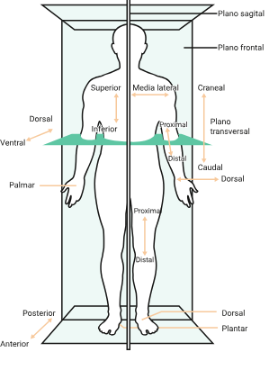
La figura representa la posición anatómica estándar del cuerpo humano junto con los principales planos anatómicos y términos de orientación utilizados en anatomía. La posición anatómica se describe con el individuo de pie, mirando al frente, con los brazos a los lados y las palmas de las manos orientadas hacia adelante. Esta posición sirve como referencia universal para describir la localización de órganos y estructuras corporales.
En la imagen se identifican tres planos anatómicos fundamentales. El plano sagital divide el cuerpo en lados derecho e izquierdo; el plano frontal o coronal lo divide en una porción anterior y otra posterior; y el plano transversal u horizontal separa el cuerpo en una región superior y otra inferior. Estos planos permiten estudiar el cuerpo humano desde diferentes perspectivas y facilitan la descripción de movimientos y relaciones anatómicas.
También se muestran los principales términos direccionales anatómicos. Los términos superior (craneal) e inferior (caudal) indican relación con la cabeza o los pies; medial y lateral señalan proximidad o alejamiento de la línea media; mientras que proximal y distal describen cercanía o distancia respecto al origen de una extremidad. Además, se incluyen términos específicos como palmar para la palma de la mano y plantar para la planta del pie, fundamentales en la descripción anatómica clínica.
- Planos del cuerpo humano
Son las formas de división del cuerpo humano, los cuales se describen a continuación:
- Plano frontal (coronal): divide a nuestro cuerpo en la parte de mitad delantero posterior.
- Plano sagital: divide a nuestro cuerpo en la parte de mitad derecha e izquierda.
- Plano transversal (horizontal): divide a nuestro cuerpo en la parte de mitad superior e inferior.
Los planos anatómicos constituyen la base para comprender la organización, las proporciones y los movimientos del cuerpo humano, aspectos que se relacionan directamente con la antropometría, la ergonomía y la biomecánica. Mientras los planos sagital, frontal y transversal permiten describir la ubicación y división del cuerpo, la antropometría analiza sus medidas y proporciones en diferentes personas; la ergonomía aplica estos conocimientos para adaptar espacios, herramientas y productos a las características físicas humanas; y la biomecánica estudia los movimientos corporales, como la flexión, rotación e inclinación, así como las fuerzas que actúan sobre el cuerpo durante las actividades cotidianas, laborales y deportivas.
- Antropometría: estudio de las proporciones y las medidas del cuerpo humano.
- Ergonomía: es el estudio de las condiciones de adaptación de un lugar de trabajo, una máquina, un vehículo, una prenda y cualquier otro producto de uso humano, a las características físicas del trabajador o el usuario.
- Biomecánica: es un área de conocimiento que estudia la actividad física de nuestro cuerpo en circunstancias y condiciones diferentes; analiza las consecuencias mecánicas que se derivan de esas actividades en nuestra vida cotidiana, en el trabajo, haciendo deporte, etc.
- Somatotipos
Es un sistema diseñado para clasificar el tipo corporal o físico; es utilizado para estimar la forma corporal y su composición. Se clasifican en:
- Ectomorfo - estructura ligera: se caracteriza por tener estructura delgada y huesos largos, poca grasa y poco músculo.
Complexión delgada, estructura fina, fibroso, no gana peso con facilidad, metabolismo rápido, pecho plano y hombros pequeños.
- Mesomorfo - estructura mediana: se distingue por tener una musculatura natural y poca grasa. Los huesos son largos y semi-gruesos. Se dice que es el ideal para el físico constructivo.
Complexión atlética, cuerpo duro con músculos definidos, es fuerte de forma natural, gana músculo fácilmente, engorda con más facilidad que los ectomorfos y hombros anchos.
- Endomorfo - estructura pesada: se distingue por tener un cuerpo grande de huesos gruesos, con mucha grasa y con gran facilidad para obtener más de ésta.
Complexión blanda y redonda, suele ser bajo y fornido, gana músculo fácilmente, engorda fácilmente, le cuesta perder grasa, metabolismo lento y hombros anchos.
La gran mayoría de nosotros somos una combinación de dos somatotipos, las más comunes son: meso-ectomorfo y meso-endomorfo.
Figura 3. Clasificación de los somatotipos corporales humanos
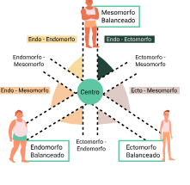
La figura representa la clasificación de los somatotipos corporales, utilizada para describir las características físicas y la composición corporal de las personas. El esquema organiza los tipos corporales alrededor de un eje central, mostrando la relación y combinación entre tres somatotipos básicos: endomorfo, mesomorfo y ectomorfo.
El somatotipo endomorfo se caracteriza por una mayor acumulación de tejido adiposo y una estructura corporal más redondeada; el mesomorfo presenta un cuerpo musculoso, fuerte y equilibrado; mientras que el ectomorfo posee una contextura delgada, extremidades largas y menor desarrollo muscular y graso. La figura también muestra combinaciones intermedias entre estos tipos corporales, como endo-mesomorfo, ecto-mesomorfo y endo-ectomorfo, indicando que la mayoría de las personas presentan características mixtas y no un único somatotipo puro.
Además, el diagrama incluye representaciones visuales de cuerpos balanceados para cada somatotipo principal, permitiendo comparar las diferencias en proporciones y composición física. Esta clasificación es ampliamente utilizada en áreas como la antropometría, la educación física, la nutrición, la ergonomía y la biomecánica, ya que ayuda a comprender las variaciones corporales y su influencia en el rendimiento físico, la salud y la adaptación funcional del cuerpo humano.
- Tipologías corporales - siluetas
En la siguiente figura, permite identificar la tipología corporal de acuerdo con algunas características físicas generales:
Figura 4. Tipología corporal de acuerdo con algunas características físicas generales
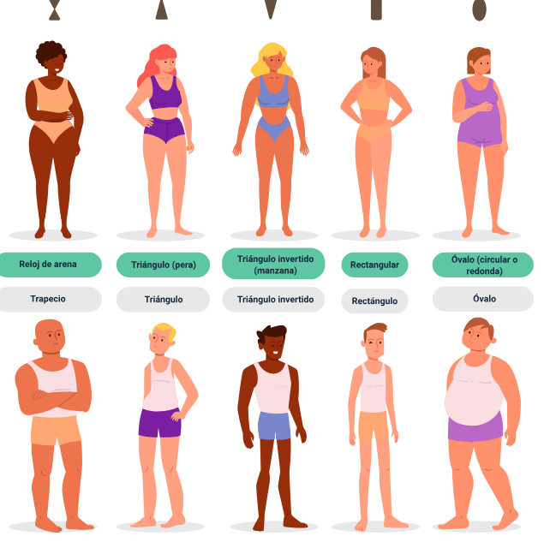
La figura presenta una clasificación de diferentes tipos de siluetas corporales humanas, mostrando cómo varía la distribución de la forma del cuerpo según la estructura ósea y la acumulación de masa muscular y grasa. En la parte superior se observan figuras femeninas con formas como reloj de arena, triángulo (pera), triángulo invertido, rectangular y óvalo, cada una representando una proporción distinta entre hombros, cintura y caderas. En la parte inferior se muestran equivalentes masculinos como trapecio, triángulo, triángulo invertido, rectángulo y óvalo, evidenciando variaciones en la amplitud de hombros, torso y cadera.
Estas categorías se utilizan en campos como la antropometría, la ergonomía, el diseño de ropa y la salud, ya que permiten comprender las diferencias corporales entre personas y adaptar productos, vestimenta o recomendaciones físicas según la morfología individual.
En la siguiente figura, permite identificar la tipología corporal de acuerdo con algunas características físicas generales:
Figura 5. Tipología corporal de acuerdo con algunas características físicas generales
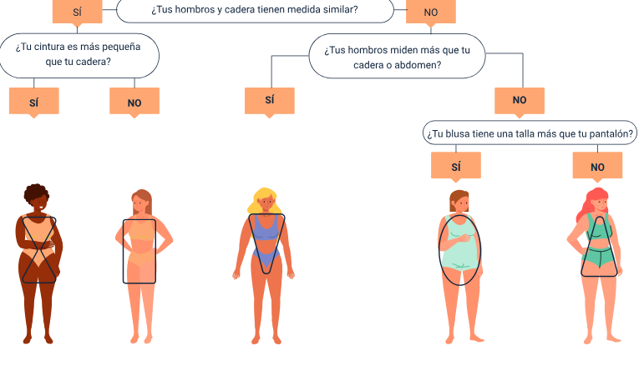
La figura presenta un diagrama explicativo para identificar distintos tipos de cuerpo femenino a partir de la comparación entre hombros, cintura, cadera y abdomen. El esquema funciona como un árbol de decisiones compuesto por preguntas de respuesta “sí” y “no”, orientando progresivamente hacia una categoría corporal específica. Entre las preguntas principales se analiza si los hombros y la cadera tienen medidas similares, si la cintura es más estrecha que la cadera o si la parte superior del cuerpo presenta mayor amplitud que la inferior.
En la parte inferior del diagrama aparecen ilustraciones de diferentes siluetas corporales acompañadas de formas geométricas que representan visualmente cada tipo de cuerpo, como reloj de arena, rectangular, triángulo invertido, ovalado y pera. El diseño emplea colores suaves, cuadros conectados y una estructura organizada que facilita la comprensión visual del proceso de clasificación corporal.
- Evaluación de aplomos - postura
Asociado a la correlación entre las extremidades y el tronco y a las posiciones de las articulaciones.
- Equilibrio postural: muscular esquelético
- Apoyo bipedestal
- Distribución de pesos
- Centros de gravedad
El análisis de las extremidades anteriores y frontales, es lo que permite determinar si el caballo tiene buena postura o si por el contrario es defectuosa. Este análisis se hace bajo especificaciones ya estipuladas las cuales permite revisar la composición de todos los términos anteriormente mencionados con el fin de identificar la postura.
La postura es un punto clave en el análisis de la estructura corporal; es lo que corresponde a la distribución de pesos frente a la gravedad. En la imagen se identifica lo que esta categorizado como postura correcta o incorrecta.
- Análisis de diferentes posturas sobre un mismo cuerpo
Cada postura da una medida diferente, siendo el mismo cuerpo o la misma persona, eso depende de las hiperextensiones o flexiones que toma el cuerpo en cada una de sus divisiones.
- Análisis de punto de equilibrio
Cada cuerpo tiene un tipo de equilibrio. Dependiendo del género se identifican pequeñas variaciones tanto en el sistema óseo, como muscular, los cuales varían o afectan el punto de equilibrio.
- Diferentes tipos de posturas
Buena postura, postura defectuosa relajada, alineamiento de cifosis y lordosis, espalda inclinada, espalda plana y espalda redonda.
Figura 6. Proporciones de longitud de piernas en relación con el torso
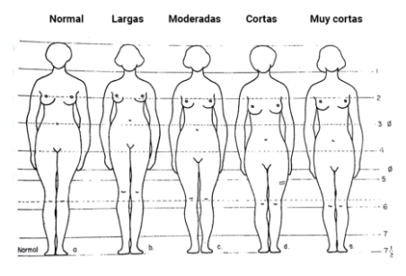
- Normal.
- Largas.
- Moderadas.
- Cortas.
- Muy cortas.
Figura 7. Tipos de estructura corporal
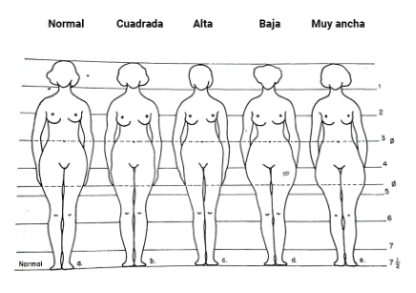
- Normal.
- Cuadrada.
- Alta.
- Baja.
- Muy ancha.
Figura 8. Alineación de piernas
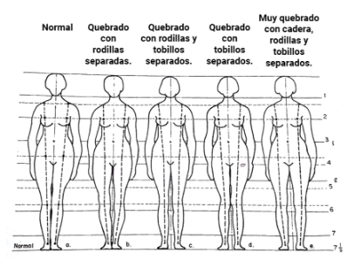
- Normal.
- Quebrado con rodillas separadas.
- Quebrado con rodillas y tobillos separados.
- Quebrado con tobillos separados.
- Muy quebrado - cadera, rodillas y tobillos separados.
Figura 9. Diferentes posturas y alineaciones de la columna y las caderas
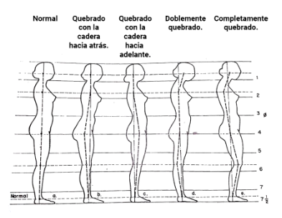
- Normal.
- Quebrado con la cadera hacia atrás.
- Quebrado con la cadera hacia adelante.
- Doblemente quebrado.
- Completamente quebrado.
Figura 10. Diferentes formas de caderas y glúteos
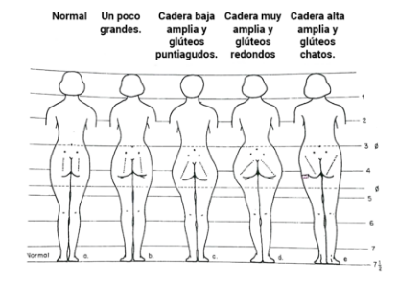
- Normal.
- Un poco grandes.
- Cadera baja amplia y glúteos puntiagudos.
- Cadera muy amplia y glúteos redondos.
- Cadera alta amplia y glúteos chatos.
Figura 11. Diferentes formas del vientre y los glúteos
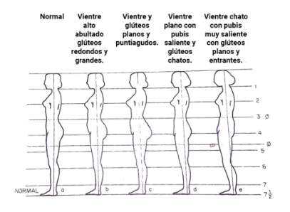
- Normal.
- Vientre alto abultado, glúteos redondos y grandes.
- Vientre y glúteos planos y puntiagudos.
- Vientre plano con pubis salientes y glúteos chatos.
- Vientre chato con pubis muy saliente con glúteos planos y entrantes.

Figura 12. Diferentes formas del torso y la cadera
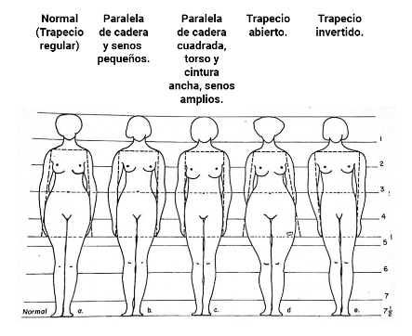
- Normal (trapecio regular).
- Paralela de cadera y senos pequeños.
- Paralela de cadera cuadrada, torso y cintura ancha, senos amplios.
- Trapecio abierto.
- Trapecio invertido.
Otras características y particularidades que generan diferencias corporales son: género, edad, masa corporal, tejido adiposo, lenguaje propioceptivo y patologías.

Clasificación de medidas
A continuación, se describen los sistemas de medidas, su clasificación, características, usos e implementación.
- Sistemas de medidas de longitud
La longitud es la distancia que hay entre un punto y otro. Los dos sistemas utilizados para determinar esa distancia son: sistema inglés y sistema internacional o métrico decimal.
En el sistema inglés, la unidad básica de medida es la pulgada, se aplica principalmente en Estados Unidos, Inglaterra y Australia. En el sistema internacional o métrico decimal que tiene como unidad principal el metro, se usa en el resto del mundo.
Sin embargo, los dos tipos de sistemas son utilizados en diferentes áreas y cadenas productivas teniendo en cuenta que algunos estándares están trabajados en medidas diferentes a las que usa oficialmente el país.
- Sistema métrico inglés
Como todo número fraccionario, se representa A / B. Donde A es el numerador y B el denominador. El numerador indica el número de partes que se toman de la unidad y el denominador en cuántas partes iguales se divide esa unidad.
En confección, se utiliza la pulgada como medida de estandarización que mide el número de puntadas por pulgada PPP:
- Ancho de la puntada (se utiliza un calibrador para facilitar el proceso).
- La planchuela de la máquina puede tener las medidas para guiarse.
- Pies de las máquinas (se miden por pulgadas y de acuerdo con el ancho de las costuras).
En patronaje la denominación de tallas europeas y también unos cuadros de tallas especialmente los masculinos se trabajan en pulgadas.
- Sistema métrico decimal o universal
Es un sistema de unidades en el cual los múltiplos o submúltiplos de las unidades de una misma naturaleza siguen una escala decimal (10).
En confección: se utiliza para verificar medidas finales de la prenda. Los rangos de tolerancia de una costura se miden en milímetros.
- Algunos Insumos de confección, se caracterizan por centímetros.
- El ancho de los materiales textiles se mide en centímetros. Los textiles al detal se venden por metros.
En patronaje: la mayoría de los cuadros de tallas anatómicas e industriales, en todas las líneas, están construidos en centímetros que es el sistema métrico estandarizado para el proceso de toma de medidas, patronaje y corte de las prendas. Las reducciones o ampliaciones para el confort de la prenda se realizan en centímetros.
Como se utilizan los centímetros:
1 metro = 10 Decímetros, 1 Decímetro = 10 Centímetros, 1 Centímetro = 10 Milímetros - Imagen de referencia
Fracciones - ½ = Decimales - .5
Conversión de 1/2 Pulgada = 1,27 Centímetros = 12,700 Milímetros.
Tabla de conversión
¼ de Fracción = .25 Decimales = 33 Milímetros
Consulte el documento para aprender más sobre tabla de equivalencias: Tabla de tallas para confeccionar ropa.
- Las medidas
Son unidades numéricas que representan el tamaño de las figuras, personas y / o objetos. Por lo general se trabaja con un sistema de medida (cinta métrica) de manera lineal, para medir las diferentes partes del cuerpo.
Las medidas por lo general se toman sobre los puntos de anclaje del cuerpo teniendo en cuenta los parámetros antropométricos y anatómicos, pasando por los volúmenes (contornos) protuberantes.
- Clasificación de las medidas: se clasifican en tres grupos.
- Contornos:
Se toman alrededor de la parte a medir, cerrando el metro.
- Contorno de cuello
- Contorno de pecho / busto
- Contorno de cintura
- Contorno de codo
- Contorno de puño
- Contorno de brazo
- Contorno de cadera
- Contorno de rodilla
- Contorno de bota
- Largos:
Se toman verticalmente y corresponden a largos y talles.
- Talle frente
- Talle atrás
- Centro frente
- Centro atrás
- Costado
- Hombro
- Altura de busto
- Altura de cadera
- Altura de tiro
- Largo de falda
- Largo de pantalón
- Largo de manga
- Anchos:
Se toman horizontalmente y corresponden a los anchos.
- Ancho de pecho
- Ancho de espalda
- Separación de busto
- Tipos de medidas
- Sobre medidas
Son las medidas que se toman directamente sobre el cuerpo de la persona. Estas medidas se deben tomar teniendo en cuenta los ejes de movimiento.
La cantidad de medidas a tomar dependerá del tipo de prenda a construir. En este caso es fundamental la observación y análisis de la estructura corporal para interpretar los ajustes que deben darse al trazo de patrones.
- Deducidas
Se deducen o se sacan de otra medida, aplicando fórmulas ya estudiadas y comprobadas con anterioridad. Se basan esencialmente en una medida horizontal, que se toma al contorno del cuerpo más prominente y en una medida vertical que es tomada a lo largo del cuerpo de arriba hacia abajo. Con estas medidas se deducen las otras, por eso se toman exactas y no deben mezclarse con otras medidas al construir el cuadro de tallas.
- Estandarizadas
Medidas estandarizadas o normalizadas: son el resultado de estudios antropométricos, que establecen un rango de medidas que corresponden a las principales medidas corporales – tallas. Estas medidas son definidas y adoptada por norma.
- Anatómicas
Son las medidas tomadas justas sobre el cuerpo teniendo en cuenta los puntos antropométricos y ejes de movimiento. No tienen desahogos ni flojos.
- Medidas de prenda
Estas incluyen medidas de holgura, teniendo en cuenta el uso de la prenda. Por lo general se construyen cuadros de tallas de prendas que ya tienen incluidos esos centímetros de más en las diferentes medidas.
- Medidas anatómicas, estandarizadas o normalizadas
Son el resultado de la toma de medidas directas o de estudios antropométricos. Estas medidas se toman exactas sobre la estructura, es decir no tiene aumentos ni ajustes. De la toma correcta de las medidas depende el resultado del patrón. Estas medidas son utilizadas para la construcción y elaboración de los básicos, superiores e inferiores. A continuación, puede ampliar la información en el siguiente video.
- Toma de medidas sobre el cuerpo: Estructura Corporal

Enlace de reproducción del video
Transcripción del video: Toma de medidas sobre el cuerpo: Estructura Corporal
La toma de medidas en el cuerpo humano se fundamenta en una clasificación estructurada que permite identificar con precisión las dimensiones corporales. Estas medidas se organizan en contornos, que corresponden a circunferencias alrededor del cuerpo; largos, que se desarrollan en sentido vertical; y anchos, que se establecen en dirección horizontal. La cintura se establece como eje central de referencia, dividiendo el cuerpo en una porción superior e inferior, desde donde se orienta la toma sistemática de todas las medidas.
En la parte superior del cuerpo, se priorizan los contornos como el de cuello, busto o pecho y cintura, considerando puntos anatómicos clave como la séptima vértebra cervical, el manubrio esternal y el punto de acromion. Posteriormente, se determinan los largos frontales, posteriores y laterales, tales como centro frente, talle frente, altura de busto, largo de hombro y largo de costado, garantizando una correcta alineación del cuerpo durante la medición. De igual forma, se establecen referencias posteriores equivalentes como centro atrás y talle atrás.
En la parte inferior, la toma de medidas incluye contornos como cintura, cadera, rodilla y tobillo, asegurando siempre la identificación de los puntos de mayor protuberancia corporal para obtener medidas precisas. Además, se determinan largos como pantalón, falda, altura de cadera y tiro, los cuales permiten estructurar correctamente prendas inferiores. Finalmente, se incorporan medidas del brazo para la confección de mangas, incluyendo largos y contornos como el de puño, considerando la postura natural del cuerpo y la correcta alineación de los segmentos corporales durante la medición.

Concepto de Patronaje
Este proceso está definido por los siguientes conceptos:
- Canon: modelo o prototipo que reúne las características que se consideran perfectas en su género, especialmente el referido a la figura humana que reúne las proporciones ideales.
- Proporción: relación de correspondencia, equilibrio o simetría que existe entre los componentes de un todo.
Secuencia Fibonacci que presenta una serie numérica: 0, 1, 1, 2, 3, 5, 8, 13, 21, 34, 55, etc. Es una serie infinita en la que la suma de dos números consecutivos siempre da como resultado el siguiente número Tratado de las proporciones Da Vinci o el hombre de Vitruvio, analiza en un mapa de simetría del cuerpo determinando el estándar de 8 cabezas como canon de belleza.
- Proporciones corporales
Modelo o prototipo que reúne las características que se consideran perfectas en su género, especialmente el referido a la figura humana que reúne las proporciones ideales.
Griegos Policleto y Lisipo canon de 7 y 7 ½ cabezas.
Leonardo da Vinci nos presenta una proporción de 8 cabezas en su Tratado de proporciones.
- Medidas deducidas
Para calcular un cuadro de tallas completo se utiliza generalmente dos medidas anatómicas:
- La altura o estatura total.
- El contorno superior más prominente.
Revisa el documento para aprender más sobre análisis de tallas y medidas.
- Fórmulas
Expresión breve y precisa del modo de hacer, resolver o conseguir algo. Cálculo estandarizado para obtener un resultado.
- Tallas y medidas
Tórax máximo | Talla
Pecho | Tórax máximo - 2 cm
Cadera | Tórax máximo + 4 cm
Cintura | Cadera - 14 cm
Estatura 7a | Estatura total - 20 cm
Talle | 3/10 de la estatura 7aC
Cintura/Suelo | 7/10 de la estatura 7aC
Largo de brazo | 4/10 de la estatura 7aC
Estatura total | Estatura 7aC + 20 cm
Base | Pecho + desahogo (4 cm) + costura (2 cm)
Ejemplo: para deducir la medida de 7a cervical, se toma la medida total de una persona y se le resta 20 cm. ¿Por qué 20 cm? En la estandarización de medidas, se establece que 20 cm corresponde a la medida aprox. de la cabeza.
Fórmula: 7a cervical o largo útil = largo total - 20 cm
- Fórmulas de deducción horizontales
Tórax máximo = Busto
Tórax máximo = Talla + 36
Pecho = Tórax máximo - 2
Bajo busto = Busto - 6
Sep. de busto = 2/5 busto
Cintura = Busto - 10
Cadera = Busto + 4
Cuello = 1/2 busto + 12
Rodilla = 1/4 busto + 24
Tobillo = 1/8 busto + 25.5
Brazo = Busto - 18
Muñeca = 1/4 busto + 5
Ancho Espalda = Busto – 8
- Fórmulas de deducción verticales
Estatura 7aC = Busto + 96
Estatura total = 7aC +20
Altura de busto = 3/8 Estatura 7aC - 27
Altura bajo busto = 3/8 Estatura 7aC - 18
Largo brazo = 4/10 Estatura 7aC
Cintura/suelo = 7/10 Estatura 7aC
Altura cadera = 2/3 de tiro
- Otras fórmulas de deducción
Talla = Años
Pecho = Años + 24cm
Cintura = 1/2 de años + 26
Cadera = Años + 28
Cuello = 2/3 de pecho + 4cm
Estatura 7aC = Años x 5 + 65cm
Talle espalda = 3/10 de estatura 7aC
Estatura total = Estatura 7aC + 15 a 18cm. Corresponden al canon del niño o
Medida de cabeza.
Largo de brazo = 4/10 de estatura 7aC
Codo = 1/2 de brazo. Esta medida sin tener en cuenta lo que
corresponde a la muñeca (menos 5cms para todas las
tallas).
Cintura al suelo = 7/10 de estatura 7aC
Largo de falda larga = 2/3 de la medida cintura al suelo -3
Largo de falda corta = 1/2 de la medida cintura al suelo -3
- ¿Cómo obtener medidas deducidas?
- Desarrollando fórmulas.
Medida | Fórmula | Resultado
Estatura total | N/A | 1.70 cm
Tórax máximo | N/A | 90 cm
Cadera | Tórax máximo + 8 cm | 98 cm
Pecho | Tórax máximo - 4 cm | 86 cm
Cintura | Cadera - 28 cm | 70 cm
Estatura 7a cervical útil | Altura total - 20 cm | 1.50 cm
Largo de brazo | 4/10 de estatura 7aC | 60 cm
La tabla muestra el procedimiento para obtener medidas deducidas mediante fórmulas antropométricas basadas en proporciones corporales estandarizadas. Este método permite calcular dimensiones específicas del cuerpo humano a partir de medidas principales, como la estatura total y el tórax máximo, facilitando la estimación precisa de proporciones anatómicas cuando no se dispone de una toma directa de medidas.
A partir del tórax máximo se derivan otras medidas corporales fundamentales: la cadera se obtiene sumando 8 cm, el pecho restando 4 cm y la cintura disminuyendo 28 cm respecto a la medida de cadera. Asimismo, la tabla incorpora relaciones verticales del cuerpo, como la estatura útil desde la séptima vértebra cervical, calculada restando 20 cm a la estatura total. Con esta referencia se determina el largo de brazo, correspondiente a cuatro décimos de dicha estatura útil.
Estas fórmulas constituyen una herramienta técnica utilizada en áreas como la antropometría, el patronaje, la confección y la ergonomía, ya que permiten mantener proporciones corporales coherentes y funcionales en el diseño y construcción de prendas o productos adaptados al cuerpo humano.
- Construyendo tallas y cuadros
Grupo de magnitudes estandarizadas que definen las medidas de una prenda de vestir. Los cuadros contienen grupos de tallas.
- Grupos de tallas
Talla | XS / 30 - 6 | S / 32 - 8 | M / 34 - 10 | L / 38 - 12 | XL / 40 - 14 | SL / 42 - 16 | INCRE
Tórax máximo | 40 | 42 | 44 | 46 | 48 | 50 | 2
Cadera | N/A | N/A | N/A | N/A | N/A | N/A | N/A
Pecho | N/A | N/A | N/A | N/A | N/A | N/A | N/A
Cintura | N/A | N/A | N/A | N/A | N/A | N/A | N/A
Estatura total | 166 | 168 | 170 | 172 | 174 | 174 | 2
Estatura 7a | N/A | N/A | N/A | N/A | N/A | N/A | N/A
Talle | N/A | N/A | N/A | N/A | N/A | N/A | N/A
Largo de brazo | N/A | N/A | N/A | N/A | N/A | N/A | N/A
Cuello | N/A | N/A | N/A | N/A | N/A | N/A | N/A
Cintura / Suelo | N/A | N/A | N/A | N/A | N/A | N/A | N/A
Cadera = Tórax máximo + 4 cm
Pecho = Tórax máximo - 2 cm
Cintura = Cadera - 14 cm
Estatura total = Estatura 7aC + 20 cm
Estatura 7aC = Estatura total - 20 cm
Talle = 3 / 10 de estatura 7aC
Largo de brazo = 4 / 10 de estatura 7aC
Cuello = 2 / 3 de pecho + 4 cm
Cintura/suelo = 7 / 10 de estatura 7aC
Base = Pecho + desahogo + costura (desahogo 4 cm / costura 2 cm).
- Construcción talla 6
Talla | 6 | XS / 30 - 6
Tórax máximo | 40 | 40
Cadera | 40 + 4 = 44 | 44
Pecho | 40 - 2 = 38 | 38
Cintura | 44 - 14 = 32 | 30
Estatura total | 166 | 166
Estatura 7a | 164 - 20 = 146 | 146
Talle | 144 / 10 = 14,6 * 3 = 43,8 | 0
Largo de brazo | 144 / 10 = 14,6 * 4 = 58,4 | 0
Cuello | 40 / 3 = 13,3 * 2 = 26,6 | 26,6
Cintura / Suelo | 144 / 10 = 14,6 * 7 = 102,2 | 0
Base | 38 + 4 + 2 = 44 | 44
- Errores más comunes
Combinación de medidas: cuando se trabaja con medidas deducidas, se debe ir trabajando con las medidas obtenidas de cada fórmula de manera progresiva; usted debe tener en cuenta que el resultado cambia si en vez de aplicar únicamente las medidas obtenidas por deducción, adicionamos una medida anatómica.
- Cuadros de tallas
- Anatómicos y deducidos: de acuerdo con la obtención de medidas.
- Proporcionales: existe una secuencia numérica en el crecimiento de la talla.
- No proporcionales: no existe una secuencia numérica en el crecimiento de la talla.
- Completos: incluyen todas las medidas requeridas para la construcción de patrones de prendas.
- Según prenda: que incluyen en algunos casos desahogos y costuras.
Normatividad
Ejemplos:
- ANTC-ISO 8559. Fabricación de Vestuario y Estudios Antropométricos. Dimensiones Corporales - Icontec.
- Norma UNE-EN 13402-3. Armoniza y simplifica el etiquetado de tallas de prendas de vestir para el beneficio del consumidor y de la industria en general.
Para el análisis de cuadros de tallas se determinan:
- Límites: la más pequeña y la más grande.
- Frecuencia: aumento de medida talla a talla (secuencial y no secuencial -constantes y variables).
- Incremento: magnitud de crecimiento de la medida talla por talla
El análisis de los anteriores dará como resultado: valores, proporciones, rupturas de talla (para una, dos o hasta tres tallas base), valores: imágenes de referencia.
- Proporciones
Aumento secuencial estandarizado para el crecimiento o disminución de tallas, se encuentra identificando la diferencia en unidades de medida de talla a talla en cada línea de medida del cuerpo.
La fórmula estandarizada para hallar la proporción es: diferencia del contorno mayor dividido en 4, de allí se encuentran las fracciones de la proporción. Ejemplo:
- 1 proporción será 1 cm.
- ½ proporción será 0,5 cm.
- ¼ proporción será 0,25 cm 1.5 proporción será 1,5 cm.
Permitiendo analizar el crecimiento vertical de las medidas de una talla.
Esta información es fundamental para el escalado de tallas y ajuste de los mismos sobre medidas:
- Cuadros de tallas.
- Comparación de medidas.
- Incremento entre talla y talla - tomar medida por medida y revisar el incremento que hay entre talla y talla. Ruptura de talla - Identificar ruptura del cuadro de tallas, por medida y talla.
En el ejemplo, la ruptura esta entre la talla 14 y 16, porque se incrementa 6 cm, rompiendo con los 4 cm de las demás medidas.
- Drop
Palabra técnica que indica la diferencia en centímetros entre dos medidas del cuerpo que nos permiten determinar la morfología de este:
- Drop femenino
- Diferencia entre cadera y contorno de Busto para la mujer.
- Contorno Contorno de cadera - Contorno de busto = DROP
Con el Drop se establecen las diferentes contexturas de una misma talla. En las mujeres, el Drop es la diferencia entre las medidas de contorno de cadera y contorno de busto. En las tallas femeninas predomina un Drop positivo, generalmente una talla se considera normal cuando el Drop es positivo entre + 2 cm y + 4 cm. El Drop estándar usado en Colombia es + 4 cm. En las tallas extremas y altas el Drop se vuelve negativo.
Ejemplos:
- Drop + 2 indica la medida de cadera 2 cm mayor que el contorno de busto.
- El Drop 0 indica que la medida de cadera es igual a la medida de contorno de busto.
- El Drop - 4 indica que la medida de cadera tiene 4 cm menos que el contorno de busto.
- Drop masculino
- Diferencia entre la cintura y el pecho, para el hombre.
- Contorno de cintura - contorno de pecho = DROP
Diferencia entre la cintura y el pecho, para el hombre. Generalmente en tallas masculinas predomina el Drop negativo, (más pecho que cintura), aunque al realizar una tabla de tallas (a mayor talle menos Drop) llegando en tallas extremas a ser positivo o sea un cuerpo con más cintura que pecho.
Ejemplos:
- Un Drop - 4 indica, una cintura con 4 pulgadas menos que la medida de pecho.
- Un Drop 0 indica una cintura igual al pecho.
- El Drop + 2 indica una cintura con 2 pulgadas que el pecho.
Acorde a cada tipo de silueta hay un Drop característico.

Pasos del Patronaje
El patronaje es la representación en 2D (bidimensional) de un volumen en 3D (tridimensional), a través de la elaboración de planos, moldes o patrones de prendas de vestir para el cuerpo.
Figura 13. Representación del patronaje: transformación de un volumen 3D a un plano 2D
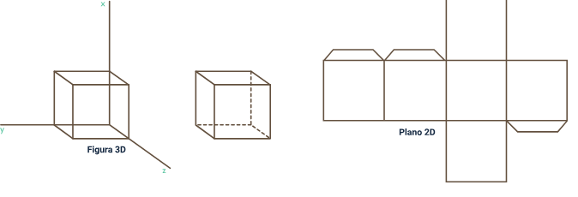
El patronaje sirve para transferir la información de la estructura corporal en planos que luego se convierten en moldes.
Figura 14. Proceso de transformación de la estructura corporal al molde y la prenda
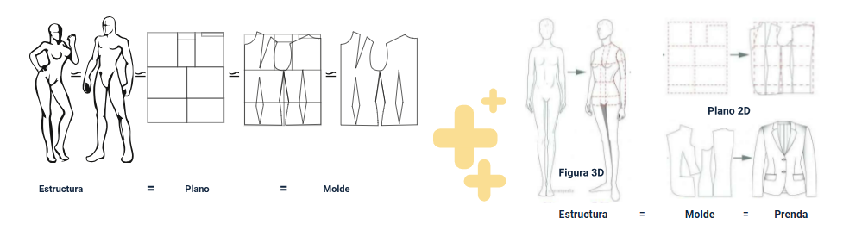
La figura ilustra el proceso de patronaje y confección de prendas, mostrando cómo la estructura tridimensional del cuerpo humano se transforma en planos y moldes bidimensionales para elaborar una prenda de vestir. A través de esquemas y ejemplos visuales, se representa la relación entre cuerpo, plano, molde y resultado final, destacando el paso del diseño técnico a la construcción de la prenda.
- Procedimientos del patronaje
Este proceso está compuesto por los siguientes pasos:
- construcción de básicos
Los básicos se dividen en dos grupos: superior (básico superior + Manga) e inferior, básico de falda (alrededor de cadera desde cintura hasta rodilla), básico de pantalón (alrededor de cadera, y la base genital, desde cintura hasta el tobillo).
Los básicos son moldes anatómicos del cuerpo, es decir no son una prenda, son el punto de partida para hacerla. El básico superior en metodología SENA es un solo básico superior, es decir, cualquier tipo de prenda superior. En otras metodologías hay varios básicos: un solo tipo de prenda, básico de blusa/camisa, básico de chaleco, básico de chaqueta, básico de abrigo, básico de vestido, entre otros.
- definición del diseño
Por lo general la definición del diseño no está a cargo del patronista, sin embargo, es la base para definir que se va a desarrollar, es decir, poder hacer el análisis del tipo de prenda a patronar.
- análisis de la prenda (talla, básico, horma, material e insumos)
Se analizan los factores necesarios para el desarrollo de la prenda, después de los básicos, son el punto de partida para dar inicio al trazo del plano.
- construcción de planos
La imagen expone tres figuras humanas que representan los planos anatómicos del cuerpo. A la izquierda, el "Plano Frontal" divide el cuerpo en partes anterior y posterior. En el centro, el "Plano Sagital" (marcado como "Plano") divide el cuerpo en mitades derecha ("Der.") e izquierda ("Izq."). A la derecha, el "Plano Transversal" divide el cuerpo en partes superior ("Superior") e inferior ("Inferior"). Estos planos son fundamentales en la anatomía para describir ubicaciones y movimientos en el cuerpo humano.
Según las características de la prenda y sus componentes los básicos deben organizarse para facilitar la comprensión de la prenda y simplificar su construcción. La recomendación de la metodología SENA es trabajar planos unidos. Estos se clasifican en:
- Plano separado.
- Plano sencillo.
- Plano abierto completo.
- Plano abierto delantero o posterior.
- Plano montado (centro frente, sobre centro atrás).
- Plano con unión de hombros.
Ajuste al plano
Desahogos: son aumentos que se dan en algunas medidas de construcción para cumplir con los requerimientos de biomecánica del cuerpo de acuerdo con el tipo y uso de la prenda.
También conocidos como holgura, amplitud, flojo. Son medidas que se adicionan al básico para la construcción del plano, interpretación o desarrollo de la prenda. Los desahogos permiten la funcionalidad de las prendas sobre prendas.
- Básico: contorno de pecho/busto + medida anatómica.
- Blusa: desahogo + incremento =
- Chaqueta: desahogo y funcionabilidad.
Ejemplo de desahogos:
- Sistema de ajuste: permiten la horma final de la prenda sobre el cuerpo con pinzas y cortes. Son procedimientos de patronaje o complementos en la prenda, que permiten junto al material elegido, la horma final de la prenda sobre el cuerpo.
- Sistema de cierre: mecanismos utilizados para facilitar el uso de la prenda, también llamados sistemas de acceso a la prenda permiten vestir y desvestir el cuerpo. Compuesto por: cremalleras, botones, broches y gafetes, cauchos, cintas y cordones, pasamanería, galones flecos y borlas, herrajes.
Se desarrolla de acuerdo a los siguientes niveles:
- Básica: análisis básico de prendas de vestir, sin ningún tipo de complejidad en el desarrollo.
- Intermedia: análisis intermedio de prendas de vestir, complejidad desde cortes, ajustes y complementos.
- Avanzada: análisis avanzado para la construcción de prendas de vestir, traslados, volúmenes y tridimensiones.
- Tipos de modificaciones y trazos
- Sencillo: se traza en el patrón, los cortes, pinzas y complementos que hacen parte del diseño.
- Cruzado: las líneas de las amplitudes y cortes se cruzan dentro del patrón y se separan en el momento del despiece.
- Cortando y ampliando: se trazan los cortes y se da amplitud en el momento del despiece. La pieza se abre y se vuelve a trazar para un nuevo despiece. Trazo de planos (ejemplos visuales).
- despieces
El plano nunca se corta: este debe quedar archivado para hacer sobre las correcciones y ajustes cada pieza es calcada y recortada separadamente.
En cada pieza se marcan: Señalización + Costuras + Complementos.
- Despiece del plano
- Señalización: información de corte y producción, que debe marcarse en cada patrón.
- Costuras: medida que se adiciona al borde de las piezas que se ensamblan; varía de acuerdo con la maquinaria o acabado.
- Complementos: plantillas, información y/o medidas que se adiciona para sistemas de ajuste, cierre o acabados.
- Señalización: hilo de tela
"Hilo de la tela" o "sentido del hilo" corresponde a la dirección que siguen los moldes sobre el material textil.
- Los tejidos planos se forman por hilos longitudinales (urdimbre) que se cruzan con hilos transversales (trama) formando un perfecto ángulo de 90°.
- Tipos de hilos: de acuerdo con las cualidades del textil y necesidades de aprovechamiento se elige el hilo a trabajar.
Márgenes de costura: de acuerdo con las cualidades del textil y necesidades de aprovechamiento se elige el hilo a trabajar.
- Hilos de tela:
- Hilo de tela al hilo.
- Hilo de tela por trama.
- Hilo de tela al bies.
- Hilo de tela una cabeza hacia arriba.
- Hilo de tela una cabeza hacia abajo.
- Hilo de tela cabeza doble.
- Ubicación de hilos de tela:
- Hilos de urdimbre - Hilos de trama.
- Una cabeza hacia arriba
- Una cabeza hacia abajo.
- Una cabeza doble.
- Doblez de tela.
- trazo y corte
Se marcan las piezas sobre el material teniendo en cuenta las indicaciones y se procede a cortar las piezas teniendo en cuenta los márgenes de costura. De acuerdo con el tipo de material, se marca el textil o se sujetan con alfileres los patrones o transfiere la marca con la rodaja. Se corta la muestra en el textil elegido.
- Confección de muestra física
Se ensambla la muestra física o primer prototipo del diseño.
- Verificación de muestra física
Se verifica que la muestra coincida con lo proyectado en el diseño inicial.
- Corrección y/o ajustes de la muestra física sobre el plano
Se realizan los ajustes al patrón, de acuerdo con lo verificado en la muestra física. Es posible que se requieran ajustes complejos que incluyan de pinzas, desahogos, cortes, reubicación de líneas, etc. O en otros casos pequeños ajustes para lograr el fit ideal proyectado en el diseño inicial.
- Verificación del nuevo despiece
Se realiza el nuevo despiece del diseño de acuerdo con los ajustes y correcciones.
- Prototipo final - validación de la prenda
Se realiza este paso y los anteriores todas las veces necesarias hasta obtener el producto exacto que fue proyectado.
- Industrialización del patrón
En los procesos industrializados, es en este paso donde se proyectan las escalas de tallas y se digitalizan los patrones ya probados para su reproducción en serie.
- Documentación técnica
Información de desarrollo del producto para ficha técnicas materiales, medidas, tallas, acabados, etc.
- Metodología - Presentación del manual de patronaje SENA
Es necesario conocer y manejar las diferentes simbologías, que facilitan los procesos técnicos de patronaje y corte. Algunos de estos símbolos permiten entender fácilmente las gráficas de construcción, eliminando el uso de textos y referencias alfanuméricas. Otros indican de qué manera están aplomados los patrones despiezados para su corte. Es importante anotar que, en el momento de despiezar el patrón, para su identificación, cada pieza debe estar marcada así:
- Nombre de la pieza
- Referencia
- Talla
- Nombre del patronista
- Simbología para corte
- Número de veces a cortar
- Piquetes de confección
- Líneas de aplomo
La figura representa una guía visual relacionada con el proceso de patronaje y confección en el diseño de modas. En el lado izquierdo se enumeran los datos técnicos esenciales que deben incorporarse en una pieza de patrón, entre ellos: nombre de la pieza, referencia, talla, nombre del patronista, simbología de corte, número de cortes requeridos, piquetes de confección y líneas de aplomo.
En el lado derecho se observan elementos gráficos asociados al trabajo de costura y diseño textil, como un maniquí, hilo, alfileres, gancho y accesorios de confección, los cuales complementan la temática de manera ilustrativa y profesional. La composición utiliza colores suaves y un diseño limpio que favorece la claridad visual y el enfoque educativo.
Se pueden anexar datos de estampación, cambios de color o material, acabados especiales, ubicación de bolsillos, etc.

Elaboración de básicos infantil
Este proceso está diseñado para iniciar siempre desde los básicos en la metodología SENA, desarrollado de la siguiente forma:
- Tipo de plano: identificar qué tipo de plano se va a trabajar, si es un plano unido, separado o montado.
- Rectángulo: todo básico inicia siempre desde un rectángulo, el cual se traza con la medida de contorno más protuberante y el largo más largo de la parte del cuerpo a trabajar.
- Medida más larga a trabajar: el largo inicial del rectángulo se trabaja con la medida más larga de la parte del cuerpo a trabajar, por ejemplo, en el pantalón es: largo de pantalón, en la falda: altura de rodilla, en el superior: largo de talle posterior.
- Medida en el trazo: las medidas que se trabajan en la metodología en algunos casos únicamente se sacan del cuadro de talla, la medida de contorno y largo, no se trabajan medidas como hombro, anchos, cuello y demás. Dichas medidas salen por fórmula o como se trabaja en temas anteriores por medidas deducidas.
  - En infantil la medida de cuello posterior equivale a:
  - B/20 + 2.5 = B (Contorno de pecho) / 20 + 2.5
- Manejo del papel: por lo general el trazo de moldes se suele hacer con papel trazo o manifold, dicho papel tiene dos caras, una cara que al tacto es liso y visualmente brillante; otra que al tacto es corrugada y visualmente opaca. Por lo general se recomienda trabajar por la parte corrugada con el fin de tener una mejor adhesión del grafito (lápiz) y de no permitir que rebote la luz, es recomendable trabajar en papel blanco con el fin de no cansar la vista y descansar la mente.
- Medida más protuberante a trabajar: por lo general el manual trabaja con fórmulas o convenciones, en la mayoría de los casos la medida más protuberante es sustituida por una letra, por ejemplo, en infantil, contorno de pecho (medida más protuberante de la cintura para arriba) equivale o es igual a la letra “B”.
  - B= Contorno de pecho de la talla a trabajar.
  - Talla 6: B = 68 cm (Contorno de pecho del cuadro de tallas correspondiente a la talla 6).
- Base superior infantil
Para obtener más información sobre este proceso, le recomiendo visitar el siguiente enlace de video. En él, se explica detalladamente cada etapa del diseño y confección de prendas, desde la representación tridimensional del cuerpo humano hasta la creación de los moldes y el ensamblaje final de la prenda. Este recurso proporcionará una comprensión más profunda y clara de cómo las figuras tridimensionales se transforman en prendas de vestir mediante técnicas de patronaje y costura.
- Base superior infantil
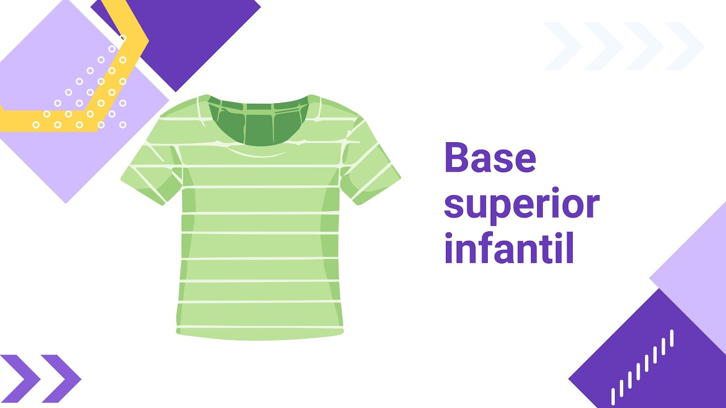
Enlace de reproducción del video
Síntesis del video: Base superior infantil
La explicación desarrolla el proceso de construcción del básico superior infantil mediante la metodología SENA, tomando como referencia el cuadro de tallas y el análisis técnico del patronaje. Se enfatiza la comprensión de incrementos, clasificación de medidas y lectura del plano antes de realizar cualquier trazo.
El contenido explica que la metodología trabaja siempre desde patrones básicos, superiores o inferiores, utilizando medidas deducidas a partir de fórmulas. Para el básico superior infantil se emplean únicamente dos medidas principales: contorno de pecho, considerado el contorno más protuberante, y largo de talle, entendido como la medida longitudinal principal del cuerpo. Estas medidas permiten estructurar el patrón sin necesidad de tomar otras dimensiones directas, ya que el resto se obtiene mediante relaciones matemáticas establecidas en el manual.
Se detalla además la diferencia entre plano unido y plano separado. En el caso del básico infantil se utiliza un plano unido, porque el rectángulo inicial representa simultáneamente delantero y posterior, dividiendo el contorno de pecho en dos partes iguales. A partir de esta base se construye la estructura corporal respetando principios de simetría y proporcionalidad.
La explicación profundiza en la metodología de trazado, indicando que todo patrón inicia desde un rectángulo construido con el largo de talle y el ancho derivado del contorno de pecho. Posteriormente se establecen líneas guía fundamentales como cuello, cintura, profundidad de sisa, centro frente, centro atrás y costado. Estas referencias permiten ubicar correctamente ancho de pecho, ancho de espalda, hombros, escote y sisa.
También se resaltan ajustes y correcciones técnicas importantes frente al manual original. Entre ellas, la eliminación de aumentos excesivos en el ancho del rectángulo y la modificación de fórmulas relacionadas con el largo de hombro, buscando lograr una proporción más adecuada para la anatomía infantil y facilitar futuros procesos de transformación hacia prendas femeninas o masculinas.
El desarrollo del patrón posterior y delantero se realiza mediante fórmulas constantes aplicables a todas las tallas, utilizando divisiones matemáticas y constantes derivadas del contorno de pecho. Asimismo, se explica la correcta utilización del curvígrafo para construir escotes y sisas armónicas, evitando líneas rígidas o puntas que alteren la morfología natural del cuerpo.
El patronaje industrial debe responder tanto a criterios anatómicos como productivos. Por ello, algunos ajustes tradicionales de sastrería se simplifican para optimizar procesos de confección en serie, garantizando patrones funcionales, proporcionados y técnicamente correctos para el desarrollo del básico infantil talla seis.

- Base inferior falda infantil
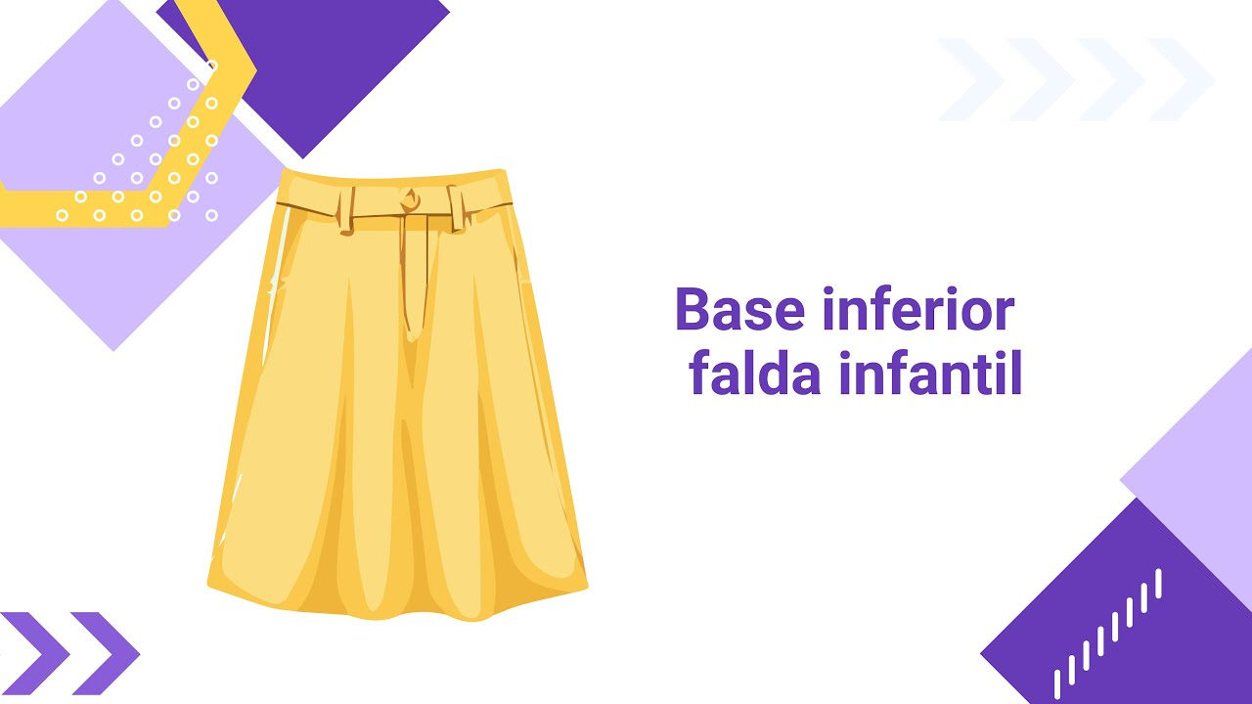
Enlace de reproducción del video
Síntesis del video: Base inferior falda infantil
La construcción del básico de falda infantil se desarrolla a partir de la metodología de patronaje aplicada en femenina, adaptada a las proporciones y medidas del cuadro de tallas infantil. El proceso parte del análisis técnico de las medidas corporales fundamentales, utilizando como referencias principales el contorno de cadera, el contorno de cintura, el largo de falda y el largo de tiro, este último empleado para deducir la altura de cadera debido a que dicha medida no aparece de manera directa en el cuadro infantil.
La metodología establece que todo patrón debe iniciar desde un rectángulo base construido con el contorno más protuberante y el largo más extenso del cuerpo. En el caso de la falda, el ancho corresponde al contorno de cadera dividido en dos partes iguales, ya que se trabaja sobre un plano unido que integra delantero y posterior en una misma estructura. Este sistema permite mantener uniformidad en largos y costados, evitando diferencias frecuentes en los planos separados y facilitando el proceso de confección.
A partir de esta base se construyen las líneas anatómicas principales: cintura, altura de cadera, rodilla, centro frente, centro atrás y costado. La altura de cadera se obtiene mediante una medida deducida calculada a partir del largo de tiro dividido proporcionalmente, garantizando coherencia con la morfología infantil.
El desarrollo técnico del patrón se centra posteriormente en la definición de la cintura y las pinzas. La cintura se calcula mediante la cuarta parte del contorno correspondiente, adicionando el valor de la pinza según el volumen requerido. Estas pinzas permiten controlar el excedente entre cadera y cintura, generando adaptación anatómica y equilibrio en la prenda. Asimismo, se aplican desniveles de cintura en centro atrás y costado para responder a la forma natural del cuerpo y evitar deformaciones, pliegues o bolsas en la zona posterior de la falda.
La construcción de las curvas de cintura y cadera se realiza mediante el uso adecuado de reglas curvas y curvígrafos, respetando la transición anatómica del cuerpo. Se enfatiza que las curvas deben descansar suavemente sobre las líneas rectas para mantener armonía estructural y precisión técnica en el patronaje.
El proceso concluye con la separación del básico delantero y posterior, los cuales deben conservarse individualmente para futuras interpretaciones de diseño. Se recomienda trasladar los básicos a materiales de mayor resistencia, como cartulina o acetato, con el fin de preservar su durabilidad y garantizar precisión en posteriores desarrollos de prendas infantiles.
- Base inferior pantalón infantil
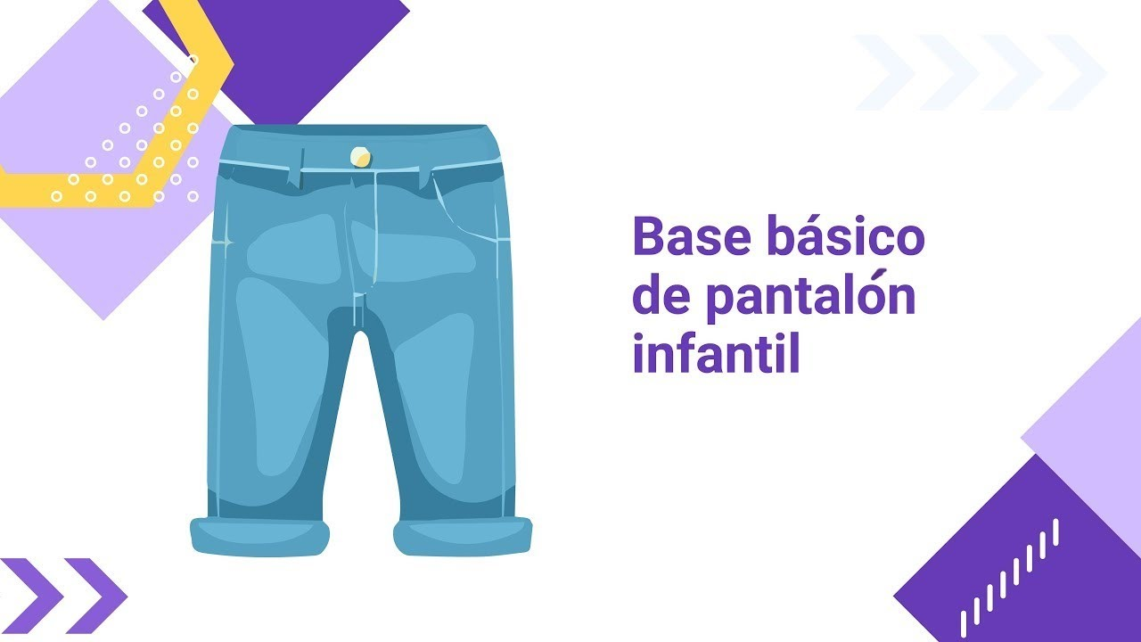
Enlace de reproducción del video
Síntesis del video: Base básico de pantalón infantil
La construcción del básico de pantalón requiere comprender previamente la estructura y funcionamiento anatómico de la prenda sobre el cuerpo. Para ello, se analiza el pantalón base mediante el calcado de sus piezas, permitiendo identificar visualmente cómo se distribuyen delantero y posterior dentro de un mismo plano.
El pantalón se caracteriza por ser un plano montado, lo que significa que delantero y posterior comparten una misma base estructural durante el trazado. Esta metodología facilita la comprensión de las líneas de construcción, los recorridos de tiro y la relación entre las diferentes partes anatómicas del cuerpo inferior.
El análisis mediante colores y superposición de piezas permite reconocer las diferencias entre delantero y posterior, especialmente en zonas como el tiro, la cadera y el costado, donde las variaciones morfológicas del cuerpo exigen ajustes específicos. De esta manera, se logra interpretar cómo cada sección del patrón responde al volumen corporal, garantizando equilibrio, movilidad y correcta adaptación de la prenda.
Asimismo, el estudio previo del pantalón básico permite entender la importancia de las líneas guía y de las proporciones estructurales antes de iniciar cualquier transformación o interpretación de diseño. Este enfoque técnico fortalece la lectura del patrón y mejora la precisión en el proceso de patronaje, confección y ajuste industrial.

Elaboración de básicos masculinos
Este recurso le guiará a través de los pasos fundamentales del proceso, desde la creación de patrones hasta la confección final de prendas masculinas básicas. Al visitar este video, podrá apreciar las técnicas y metodologías utilizadas para diseñar y producir ropa masculina esencial, proporcionándole un conocimiento práctico y visual de cada etapa involucrada.
- Elaboración de básicos masculinos
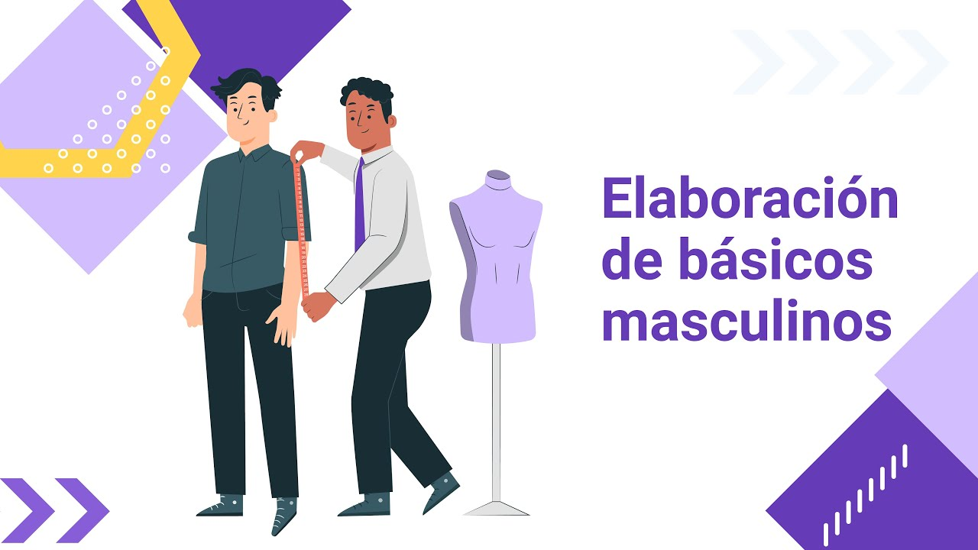
Enlace de reproducción del video
Síntesis del video: Elaboración de básicos masculinos
El análisis de la estructura masculina en patronaje parte de comprender que el sistema de tallas y medidas históricamente se desarrolló bajo el sistema imperial, utilizando pulgadas como referencia principal. Aunque actualmente muchos países trabajan con el sistema métrico decimal, la confección masculina continúa conservando gran parte de esa estructura tradicional, especialmente en los cuadros de tallas para prendas superiores e inferiores.
La evolución de la confección industrial transformó la manera de producir vestuario masculino. Las antiguas casas de alta costura europeas comenzaron a estandarizar medidas para fabricar prendas listas para usar, agrupando cuerpos según proporciones similares. De allí surgieron los cuadros de tallas comerciales que hoy siguen siendo la base del patronaje masculino.
Uno de los aspectos más importantes es entender la relación entre pulgadas y centímetros. Una pulgada equivale a 2.54 centímetros, lo que genera diferencias técnicas al momento de trasladar medidas del sistema imperial al sistema métrico. Estas conversiones requieren precisión porque pequeñas variaciones decimales pueden alterar el ajuste y la proporción del patrón.
Tradicionalmente, las tallas masculinas incrementaban cada cuatro pulgadas de contorno, aumentando proporcionalmente el ancho y el largo de las prendas. Aunque actualmente las escalas son más detalladas y trabajan incrementos por cada pulgada, la lógica de crecimiento antropométrico sigue siendo fundamental para interpretar correctamente los cuadros de tallas.
En patronaje masculino, las tallas superiores e inferiores no funcionan bajo una única referencia. Las prendas superiores se identifican principalmente por el contorno de cuello en centímetros, mientras que las prendas inferiores se determinan por el contorno de cintura en pulgadas. Esta diferencia es clave para evitar errores en la lectura del cuadro de tallas y en la construcción del patrón.
La estructura corporal masculina responde generalmente a una silueta trapecio, donde la parte superior es más amplia que la inferior. Por esta razón, es común que una persona tenga una talla diferente en camisas y otra en pantalones. Esta proporción define gran parte de la construcción anatómica del patrón masculino.
Otro elemento esencial es la comprensión de las siluetas o tipos de ajuste. El patronaje masculino trabaja principalmente tres enfoques:
- La silueta clásica, caracterizada por una horma amplia y desestructurada, con mayor holgura sobre el cuerpo.
- La silueta slim fit, más ajustada y cercana a la anatomía masculina, reduciendo el exceso de volumen.
- La silueta fit fit, completamente ceñida al cuerpo y construida prácticamente sobre la medida anatómica sin amplitudes adicionales.
La diferencia entre estas siluetas no radica en la talla del usuario, sino en la cantidad de amplitud añadida al patrón base. Mientras la silueta clásica incorpora mayor holgura, la slim fit reduce esos incrementos y la fit fit elimina prácticamente toda amplitud estructural.
En términos de construcción, el patrón masculino siempre parte de un rectángulo base calculado desde el contorno de pecho. A partir de esta medida se determinan las proporciones del cuerpo, los anchos, largos y la horma final de la prenda según la silueta seleccionada.
Comprender estas relaciones entre antropometría, sistemas de medida, escalado y silueta es fundamental para desarrollar patrones masculinos técnicamente correctos, equilibrados y funcionales dentro de la confección profesional.
- Base superior masculina Slim-fit
Para conocer acerca de este proceso visite el siguiente video:
- Base superior masculina Slim Fit
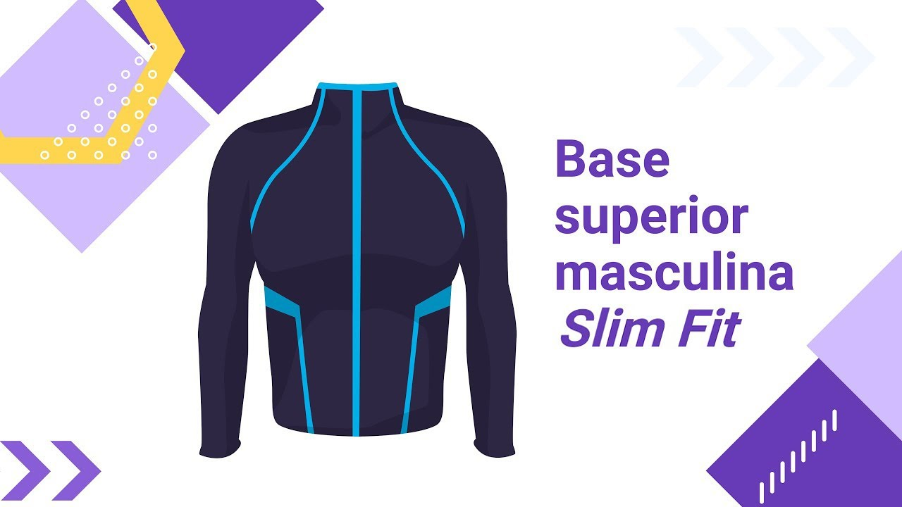
Enlace de reproducción del video
Síntesis del video: Base superior masculina Slim Fit
El desarrollo del patrón base superior masculino parte de una correcta comprensión del cuadro de tallas y de la conversión de medidas al sistema métrico. Una vez entendida la relación entre pulgadas y centímetros, el trabajo de patronaje se realiza completamente en centímetros, tomando como referencia las tallas superiores para prendas como camisas, chaquetas o sacos.
La construcción del básico masculino se fundamenta en dos siluetas principales: clásica y slim fit. Ambas utilizan la misma estructura de trazo, pero difieren en la amplitud o ajuste de la prenda. La silueta clásica incorpora mayor holgura para lograr una apariencia amplia y desestructurada, mientras que la slim fit reduce esa amplitud para generar una silueta más cercana al cuerpo.
El patrón base siempre inicia desde un rectángulo estructural. Para construirlo se utilizan dos medidas fundamentales: el contorno de pecho, por ser el volumen más prominente de la parte superior del cuerpo, y el largo de talle, por ser la longitud más extensa del torso. En el caso del slim fit, el contorno de pecho se divide en dos y se adicionan cinco centímetros, lo que proporciona el ajuste característico de esta silueta.
A partir de este rectángulo se identifican las líneas anatómicas principales: cuello, cintura, centro frente, centro espalda y profundidad de sisa. La profundidad de sisa se calcula mediante fórmulas proporcionales derivadas del contorno de pecho, permitiendo ubicar correctamente la línea donde se desarrolla el pecho y el movimiento del brazo.
Posteriormente se determinan los anchos estructurales del cuerpo: ancho de espalda, ancho de pecho y costado. Estas divisiones organizan el plano y permiten diferenciar claramente delantero y posterior dentro del patrón unido por costado.
En patronaje masculino, el cuello adquiere una relevancia técnica superior frente a otros sistemas de patronaje. La correcta construcción del escote determina el confort, la movilidad y la adaptación de cuellos de camisa, corbatas o accesorios formales. Por esta razón, el punto de séptima cervical se eleva ligeramente para compensar el eje natural de rotación del cuello y evitar tensiones en la nuca.
El análisis técnico del escote también evidencia la importancia de verificar constantemente los recorridos anatómicos. El recorrido total del cuello debe coincidir exactamente con la talla trabajada; de lo contrario, el patrón generará deformaciones o problemas de ajuste. Esto obliga a corregir fórmulas estándar cuando producen medidas desproporcionadas.
El hombro se construye a partir de dos componentes esenciales: caída y largo de hombro. La caída responde a la inclinación natural del cuerpo y el largo determina la proyección anatómica hacia la sisa. La construcción correcta de la sisa es fundamental para garantizar movilidad y equilibrio visual; por ello, la curva debe desarrollarse de manera orgánica entre costado, ancho de espalda y hombro, evitando deformaciones rígidas.
En la parte delantera se incorpora la recuperación de talle, que responde al desnivel natural entre delantero y posterior del cuerpo humano. Además, se ubica el vértice de pinza como referencia anatómica, aunque en masculino no se trabaja volumen como en patronaje femenino.
El patrón se valida verificando proporciones, recorridos y equilibrio estructural. El recorrido completo del escote debe corresponder exactamente a la talla del cuello trabajada, garantizando funcionalidad y precisión técnica. El resultado es una base superior masculina equilibrada, anatómica y adaptable a distintas interpretaciones de diseño y silueta.
- Base inferior pantalón masculino
Para obtener una comprensión detallada sobre la "Base inferior del pantalón masculino", diríjase al recurso que lo guiará a través de los pasos fundamentales del proceso, desde la creación del patrón base hasta la confección final del pantalón. Allí, podrás conocer las técnicas y metodologías utilizadas para diseñar y producir pantalones masculinos, proporcionándole un conocimiento práctico de cada etapa involucrada.
- Base inferior de pantalón masculino
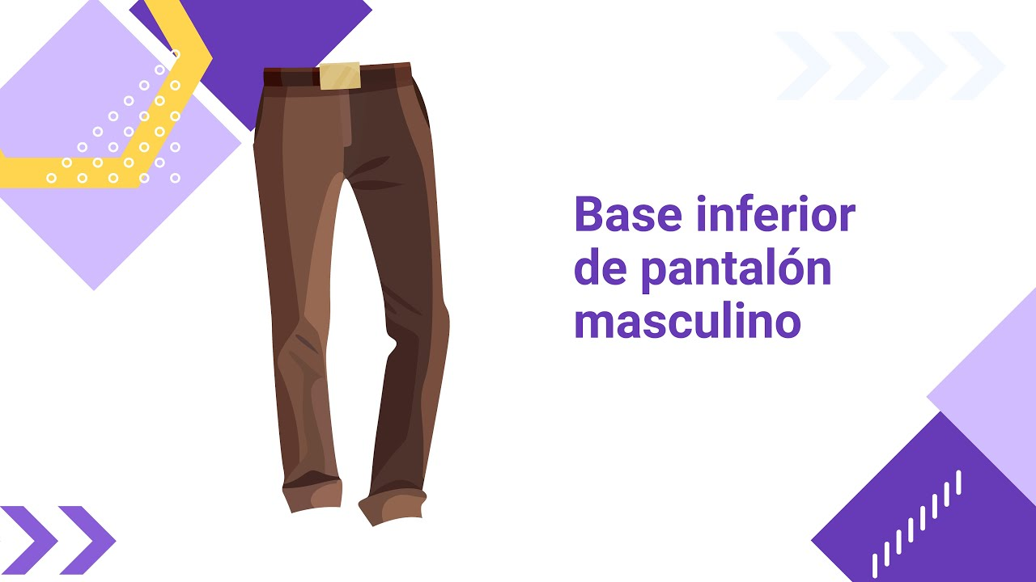
Enlace de reproducción del video
Síntesis del video: Base inferior de pantalón masculino
La construcción de prendas inferiores masculinas parte del análisis técnico del cuadro de tallas y de la correcta conversión de medidas a centímetros. El punto de partida fundamental es la base de pantalón clásica, ya que esta estructura funciona como molde inicial para desarrollar múltiples interpretaciones de diseño, como pantalón sastre, jean, cargo, industrial, pijama u overol. Aunque el manual presenta variantes como pantalón clásico y slimfit, ambas derivan de una misma base estructural.
La diferencia principal entre las siluetas radica en el desahogo o amplitud aplicada al contorno de cadera. Para una silueta clásica, se toma el contorno de cadera dividido en cuatro partes y se adicionan 2 cm a cada cuarta parte, generando un aumento total de 8 cm en el contorno completo. En una silueta slimfit, el aumento se reduce a 0,7 cm por cuarta parte, equivalente a 2,8 cm totales, logrando un ajuste más cercano al cuerpo. En una silueta fit fit no se agrega holgura, permitiendo una adaptación totalmente ceñida. En patronaje masculino no se utilizan estructuras de moldeado pronunciadas como pinzas anatómicas o levantacola; por ello, la silueta se controla principalmente mediante el manejo de holguras.
La construcción del pantalón inicia con un rectángulo base, definido por dos medidas esenciales: el largo total del pantalón y el contorno más protuberante del cuerpo, que corresponde a la cadera. A partir de esta estructura se incorporan medidas complementarias como altura de tiro, cintura, rodilla y bota. El procedimiento técnico establece primero el desarrollo del delantero y posteriormente el posterior, a diferencia de las prendas superiores donde suele iniciarse por la espalda.
Las líneas fundamentales del plano son cintura, cadera, tiro, rodilla y bota. La altura de cadera se obtiene de forma deducida, tomando el largo de tiro y dividiéndolo en tres partes iguales; desde la cintura hacia abajo se ubican dos terceras partes para definir la línea de cadera. La línea de rodilla se determina dividiendo la distancia entre tiro y bota en dos partes iguales y subiendo 5 cm desde el punto medio.
La amplitud del tiro se calcula tomando una cuarta parte de la línea base del pantalón, conocida como “constante de bolita”. Esta medida define el espacio anatómico del gancho y se modifica según la silueta. En slimfit se reduce ligeramente para lograr un ajuste más estrecho. Desde esta amplitud se establece la línea de aplomo, eje central del pantalón y referencia indispensable para garantizar equilibrio, caída correcta y alineación del hilo de tela.
El trazado del pantalón combina rectas y curvas anatómicas. Las curvas de cintura, cadera y tiro deben realizarse respetando la morfología corporal y evitando quiebres abruptos. La entrepierna y el costado se construyen mediante curvas invertidas, reproduciendo la forma natural de la pierna. El uso correcto del curvígrafo y de las reglas anatómicas permite generar transiciones suaves y funcionales para confección industrial.
La medida de bota puede trabajarse de manera estandarizada o mediante fórmula deducida. El manual propone 11 cm hacia cada lado para todas las tallas; sin embargo, una alternativa más anatómica consiste en dividir el largo del pantalón entre diez para obtener una proporción más coherente con cada estatura. La rodilla se construye aumentando 1 cm respecto a la medida de bota.
El posterior se desarrolla sobre el mismo plano delantero mediante un sistema de ampliaciones y diagonales. Se incrementa la amplitud del tiro, se eleva la cintura posterior y se incorpora una pinza para adaptar el pantalón a la forma del cuerpo. La pinza posterior se distribuye en partes iguales y su largo puede calcularse tomando la altura de cadera dividida en tres y multiplicada por dos. El costado y la entrepierna posterior reciben ampliaciones específicas para garantizar movilidad y comodidad.
El resultado es un básico delantero y posterior sin márgenes de costura, listo para ser desglosado y utilizado como base de interpretación. A partir de esta estructura pueden desarrollarse diferentes diseños, transformaciones y detalles constructivos según el tipo de prenda masculina requerida.

Elaboración de básicos femeninos
Cómo se referencia en temas anteriores, se debe iniciar revisando y analizando el cuadro de tallas para identificar: la talla, las medidas, incrementos y diferencias que se van a trabajar. El desarrollo de básicos funciona de la siguiente forma:
- Tipo de plano: identificar qué tipo de plano se va a trabajar, si es un plano unido, separado o montado.
- Rectángulo: todo básico inicia siempre desde un rectángulo, el cual se traza con la medida de contorno más protuberante y el largo más largo de la parte del cuerpo a trabajar.
- Cuadro de tallas: en el caso de femenino, para la elaboración de los básicos se trabaja con las medidas del cuadro de tallas, es decir cada punto de referencia sobre el cuerpo es trabajado del cuadro de tallas, a diferencia de lo anterior, este desarrollo hace necesario identificar todo el listado de las medidas que se van a implementar para hacer el desarrollo.
- Manejo del papel: por lo general el trazo de moldes se suele hacer con papel trazo o manifold, dicho papel tiene dos caras, una cara que al tacto es liso y visualmente brillante y otra que al tacto es corrugada y visualmente opaca, por lo general se recomienda trabajar por la parte corrugada con el fin de tener una mejor adhesión del grafito (lápiz) y de no permitir que rebote la luz, es recomendable trabajar en papel blanco con el fin de no cansar la vista y descansar la mente.
- Base superior femenina
Para conocer en detalle este proceso, le sugiero el siguiente video, en el que se explican de manera exhaustiva todas las fases involucradas en la elaboración de prendas de vestir, centrándose en la "Base superior femenina". Allí podrá conocer una guía o paso a paso desde la creación hasta la confección final de las prendas.
- Base superior femenino

Enlace de reproducción del video
Síntesis del video: Base superior femenino
La construcción del básico superior femenino requiere comprender inicialmente el tipo de plano que se va a trabajar. A diferencia del básico masculino e infantil, donde se emplea un plano unido, el femenino se desarrolla a partir de planos separados: una cuarta parte correspondiente al delantero y otra al posterior. Sin embargo, ambos deben integrarse posteriormente en un mismo plano para garantizar continuidad en el costado y precisión en el ensamblaje.
En el patronaje femenino se utilizan medidas anatómicas completas, tomadas directamente del cuadro de tallas o del cuerpo, tales como contorno de cuello, busto, largo de hombro, talle delantero y posterior, centro frente, centro atrás, caída de hombro, ancho de espalda y separación de busto. Esto representa una diferencia fundamental frente al patronaje masculino e infantil, donde predominan las medidas deducidas.
El proceso de construcción inicia siempre de atrás hacia adelante y de arriba hacia abajo. Para el posterior, se traza un rectángulo base utilizando como ancho la cuarta parte del contorno de busto y como largo el talle posterior. Sobre esta base se ubican las líneas guía principales: cuello, cintura, centro atrás, costado y profundidad de sisa. La profundidad de sisa se obtiene tomando el largo de centro atrás, dividiéndolo en dos y descendiendo 2 cm desde ese punto.
Posteriormente, se define el escote utilizando una quinta parte del contorno de cuello. En procesos industriales se recomienda mantener la misma medida tanto en delantero como en posterior para facilitar el ensamblaje, mientras que en trabajos sobre medidas pueden aplicarse ajustes técnicos para evitar deformaciones o excesos en el escote.
El hombro se construye a partir de dos referencias: largo y caída de hombro. Industrialmente, la caída estándar femenina corresponde a 4 cm, independientemente de la talla. Luego se ubica el ancho de espalda y se traza la sisa mediante líneas rectas y curvas controladas con curvígrafo, garantizando continuidad y suavidad en el recorrido.
La separación de busto permite determinar el vértice de pinza, punto fundamental para la estructuración anatómica del molde. Asimismo, la cintura del costado debe presentar una recuperación, ya que anatómicamente la cintura posterior queda más alta que la delantera. Esta corrección se realiza entrando 2 cm desde el costado y ajustando la longitud correspondiente.
Una vez finalizado el posterior, se desarrolla el delantero prolongando la línea de profundidad de sisa y construyendo un nuevo rectángulo con la cuarta parte del contorno de busto y el talle delantero. Sobre este se trazan nuevamente las líneas guía y se construyen escote, hombro, ancho de pecho y sisa siguiendo la misma lógica técnica aplicada en el posterior.
En el delantero cobra especial importancia la ubicación del vértice de pinza y la aproximación de la altura de busto, que en procesos industriales suele determinarse descendiendo 5 cm desde la línea de profundidad de sisa sobre la separación de busto.
El básico superior femenino no constituye una prenda terminada, sino la estructura base para el desarrollo de múltiples diseños como blusas, vestidos, chalecos o chaquetas. Por ello, se recomienda realizar primero el ejercicio práctico sobre papel y posteriormente trasladarlo a cartulina para obtener un molde patrón resistente y reutilizable en futuras interpretaciones de diseño.

- Base inferior falda femenina
Este recurso le proporcionará una paso a paso y así entender mejor las técnicas y metodologías utilizadas en el diseño y producción de ropa, ofreciéndote una comprensión práctica sobre la base inferior de falda.
- Base inferior falda femenino
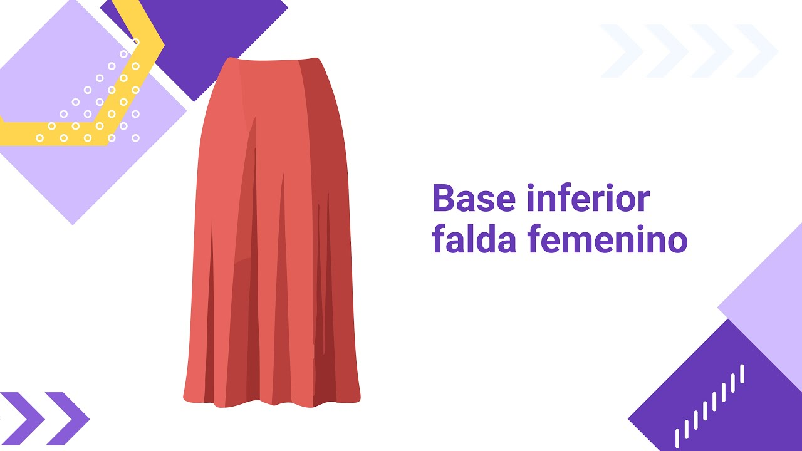
Enlace de reproducción del video
Síntesis del video: Base inferior falda femenino
El trazado básico de una falda parte de la identificación de las medidas fundamentales: contorno de cintura, contorno de cadera, altura de cadera y largo de falda o altura de rodilla. Para la construcción del molde se toma como referencia el contorno más protuberante, que corresponde a la cadera, y el largo más largo, que en este caso es el largo de la falda. A diferencia de otros básicos, el plano de falda puede trabajarse unido para facilitar el aprendizaje y garantizar que delantero y posterior coincidan correctamente en costados, alturas y largos. El proceso inicia con la elaboración de un rectángulo a partir de la mitad del contorno de cadera y el largo total de la falda, sobre el cual se marcan las líneas estructurales: cintura, rodilla, altura de cadera, centro delantero, centro posterior y costado.
Una vez definido el plano base, se desarrolla la forma anatómica de la falda mediante curvas y pinzas. El contorno de cintura se construye utilizando la cuarta parte de la medida más el valor destinado a pinzas, que permiten ajustar la prenda al cuerpo y controlar el volumen entre cintura y cadera. Estas pinzas pueden variar según el diseño o la silueta deseada. Además, se incorpora un desnivel en cintura para generar una adaptación más natural a la anatomía corporal, especialmente en el posterior, donde se considera el volumen de glúteo. Las curvas de cintura y cadera se trazan con herramientas curvas para asegurar transiciones suaves y anatómicas. El resultado final es un básico delantero y posterior correctamente estructurado, que servirá como punto de partida para futuras transformaciones e interpretaciones de diseño en patronaje.

- Base inferior pantalón femenino
Para obtener una comprensión detallada sobre la "Base inferior del pantalón femenino", diríjase al recurso que lo guiará en las técnicas y metodologías empleadas en el diseño y producción de pantalones femeninos.
- Base inferior de pantalón femenino
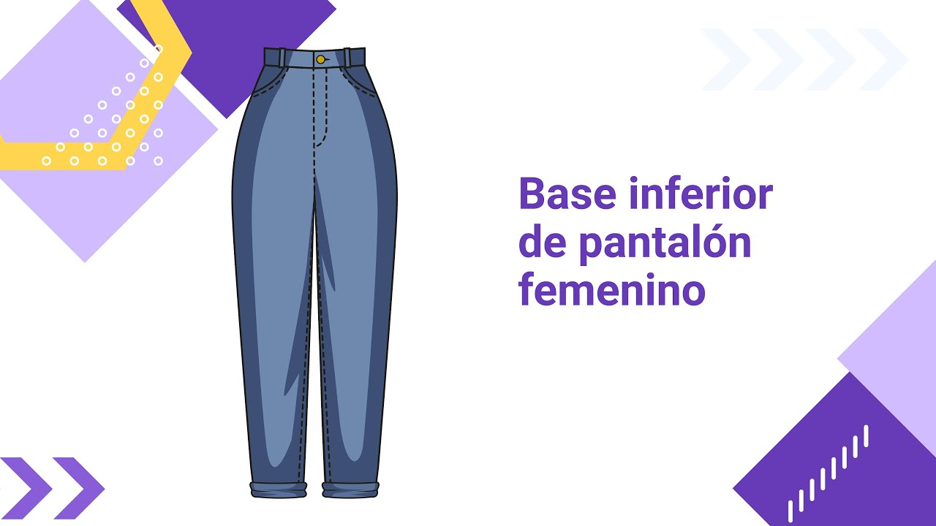
Enlace de reproducción del video
Síntesis del video: Base inferior de pantalón femenino
El trazado básico del pantalón inicia con la comprensión de su estructura y funcionamiento sobre el cuerpo. A diferencia de otras prendas, el pantalón trabaja simultáneamente contornos generales como cintura y cadera y contornos independientes en las piernas, como rodilla y bota. Su construcción se realiza sobre un plano montado donde delantero y posterior comparten una misma base, permitiendo controlar proporciones, costados y equilibrio de la prenda. Para el desarrollo del patrón se toman medidas fundamentales como contorno de cintura, cadera, rodilla, bota, largo de pantalón, altura de cadera y altura de tiro. El primer paso consiste en elaborar un rectángulo base a partir del contorno de cadera y la altura de tiro, sobre el cual se ubican líneas guía de cintura, cadera, tiro, rodilla y bota. Desde allí se construyen las curvas de costado, entrepierna y tiro, respetando la anatomía corporal y la caída natural de la prenda.
Uno de los aspectos más importantes en el patronaje del pantalón es la correcta distribución del margen de costura y la interpretación del tiro. El delantero y el posterior no tienen el mismo volumen, ya que el cuerpo presenta mayor proyección en la zona posterior; por ello, el patrón trasero requiere mayores amplitudes en cadera, tiro, rodilla y bota. La distribución del margen de costura permite compensar estas diferencias anatómicas y garantizar equilibrio visual y comodidad. Asimismo, la profundidad y prolongación del tiro determinan el ajuste y la silueta del pantalón: tiros más cortos generan prendas ajustadas tipo jean, mientras que tiros más amplios producen siluetas clásicas o tipo cargo. El patrón también incorpora pinzas y desniveles en cintura para adaptar la prenda a la forma del abdomen, la cadera y los glúteos. Finalmente, las curvas deben trazarse de manera suave y continua, evitando ángulos pronunciados que alteren la horma, logrando así un básico funcional que sirve como punto de partida para el desarrollo e interpretación de diferentes diseños de pantalón.

Alistamiento para elaboración de muestra física 1
En primer lugar, se abordarán las generalidades, aplicaciones e importancia de la fundamentación técnica básica en reconocimiento y manejo de máquinas de confección; conceptos básicos en puntadas, costuras, agujas, tejidos, entre otros criterios específicos de la relación aguja-hilo, aguja-tejido, hilo-tejido, preparación y puesta a punto de las máquinas, especificaciones técnicas y de calidad en las operaciones de confección. De igual manera se abordarán temas pertinentes al cuidado y seguridad de las diferentes máquinas de confección.

Tipos de máquinas
La identificación de máquinas y equipos en la industria de la confección es crucial para optimizar, facilitar y organizar los diversos procesos involucrados. Esta identificación define las características específicas de cada máquina, incluyendo sus usos en el proceso de confección, los tipos según las líneas de producción, las variedades de puntadas y aplicaciones, los tipos de tomadores de lazada, y los sistemas de alimentación o arrastre de tela.
Las máquinas se pueden clasificar según los procesos productivos en los que se utilizan, como la preparación, el ensamble y la terminación. Además, se agrupan según las líneas de producción, tales como prendas interiores, exteriores, jeans, artículos para el hogar, y ropa deportiva. También se pueden categorizar por tipos específicos de máquinas, como las de doble pespunte, cadeneta, sobrehilado y de ciclo.
Por tanto, la clasificación de las máquinas comienza por su capacidad en el proceso de confección. En función de la potencia que tienen para coser diferentes materiales y su velocidad, las máquinas se dividen en diversas categorías que reflejan su rendimiento y eficiencia en la producción.
- Máquinas familiares o domésticas
Máquinas que por su versatilidad poseen las siguientes características:
- Muy baja velocidad (500 a 1000 rpm).
- Muy baja potencia.
- Facilidad para desplazarlas (portátiles en su gran mayoría).
- Lubricación manual.
- Materiales de sus elementos (en la gran mayoría de plástico).
- Diversas puntadas: costura recta, Zigzag 1 y 3 pasos, ojal recto, pegar botón, algunas pueden hacer puntadas decorativas.
- Máquinas industriales
Con estos tipos de máquinas, se inicia en el mundo de la productividad, calidad, optimización de recursos en la diversa actualidad del sistema moda, entre sus características están:
- Velocidad, llegan a alcanzar hasta 6,000 R.P.M.
- Potencia alta permite trabajar capas de material por su gran capacidad de penetración de los mecanismos de puntada.
- Lubricación automática.
- Existen maquina industriales como: zigzag sencillo, doble o triple, plana de una y dos agujas, de coser y cortar fileteadoras sencillas, de refuerzo/seguridad, recubridoras o collarín, pretinadora, multiagujas, cerradora de codo, Flatseamer, entre otras.
- Máquinas de ciclo
Son aquellas que están construidas para cumplir una función específica en un ciclo como hacer un ojal, pegar un botón o un aplique, hacer una presilla entre otras. En este tipo de máquina, el operador solo tiene que ubicar el material, accionar un mando y la máquina en un ciclo realiza la operación. Entre las comunes están:
- Presilladora.
- Botonadora.
- Ojaladora de ojal recto.
- Ojaladora de ojal de lágrima.
Con base en los diferentes tipos de máquinas por estructura, tipo o trabajo, las partes del cabezote se dividen en cuatro y es importante describirlas porque es donde se aloja el conjunto de elementos mecánicos que dan origen a los mecanismos de las máquinas, estas partes se conocen como:
Figura 15. Partes principales de la máquina de coser industrial
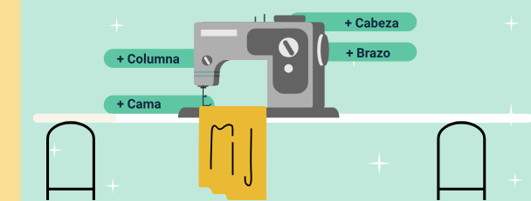
Y es, esta última, la que cobra vital importancia en el origen de las operaciones más relevantes de un producto a confeccionar, bien sea, por su dificultad, complejidad, tiempo de producción, calidad, entre otros. Algunos tipos de máquinas pueden modificar la cama e incluso el mueble de la máquina para adaptarse mejor a las condiciones del producto, es por ello por lo que si se trabaja con prendas de gran volumen podemos encontrar términos en máquinas como:
- Máquina sumergida: cuando la cama de la máquina queda al mismo nivel del mueble de la máquina.
- Máquina semi-sumergida: son las máquinas más comunes, el cárter o depósito de aceite se encuentra dentro del mueble y la cama de la máquina más arriba del mueble, su principal beneficio es el contorno de todo el mueble para usos de prendas de talla grande.
- Máquina no sumergida: este concepto refiere a que la máquina está totalmente montada en el mueble, por aspectos de terminación de las prendas.
Retomando el aspecto más importante sobre las camas de las máquinas, se clasifican en:
- Plana: este tipo de cama facilita la manipulación del material en costuras de cocido recto y materiales anchos.
- Cilíndrica o de brazo: permite coser partes cilíndricas en su perímetro, su estructura es especialmente adecuada para trabajar piezas tubulares tales como puños, mangas, materiales cerrados, entre otros. Este tipo de cama también se emplea en la máquina de pegar botones.
- Cilíndrica transversal o de codo: la zona cosida es transportada a lo largo del brazo hacia fuera. Permite coser partes cilíndricas o tubulares, operaciones tales como cerrar mangas, cerrar piernas de pantalón o Jean, entre otros.
- Poste: se emplea en aplicaciones especiales que requieren el trabajo en tres dimensiones. La columna facilita el trabajo en zonas curvas y en esquina. Operaciones de marroquinería como confección de calzado y bolsos, entre otros.
- Tipo zócalo: este tipo de máquina se especializa en coser sólo al canto de costura. Costuras elásticas y de sobrehilado.
Este tipo de cama facilita la manipulación del material en costuras de cocido recto y materiales anchos.
En este punto, teniendo clara la descripción de las camas de las máquinas y contemplando que pueden cambiar por varios factores, uno de ellos por sus aplicaciones, bien sea en confección de ropa, de calzado, en marroquinería o tapicería, se continuará con las partes de la máquina.

Partes de la máquina
Durante el proceso de reconocimiento de las máquinas por su capacidad de confección, ahora entran aspectos generales y otros particulares sobre los diferentes tipos de máquinas que se trabajarán a continuación.
- Aspectos generales:
- Porta conos
- Cabezote o cabeza de la máquina
- Mueble
- Herraje
- Motor
- Interruptor
- Pedal
- Aspectos particulares
Algunas partes de las máquinas se construyen con aspectos particulares, esto se debe a la posición, la forma y la función que cumple dentro de la máquina. Por ejemplo: el regulador de puntada en las máquinas planas y fileteadoras cumple la misma función, pero no se mueve igual y no se encuentran en la misma posición; sin embargo, se hablará de algunos elementos importantes dentro de la formación de la puntada, tales como:
- Tensores: este mecanismo tiene como función regular la tensión del hilo de la aguja y controlar la alimentación del hilo para la formación de la puntada.
- Guía hilos: sirve para guiar el hilo durante todo su recorrido.
- Palanca tira hilo: es un dispositivo que tira la cantidad de hilo justa de la aguja desde su suministro. Suelta la cantidad necesaria para la formación de la puntada y saca el hilo sobrante para fijar las puntadas.
- Regulador de puntada: regula el tamaño de la puntada, mientras menos es él número más pequeña es la puntada.
- Tornillo regulador presión prénsatelas: este tornillo sirve para regular la presión que hay entre él prensatelas y la alimentación.
- Barra de aguja: su movimiento es rectilíneo vertical, sostiene la aguja en posición.
- Ajuste (diente, planchuela, prénsatela): elementos que se ajustan a cada tipo de material o tejido, bien sea liviano, semi pesado o pesado.
- Barra prénsatela: barra que sujeta el prénsatela o pie de la máquina.
La educación es para todos por ello le invitamos a consultar el siguiente video en donde se describen las partes y funciones de la máquina plana.
- Partes y funciones de la maquina plana
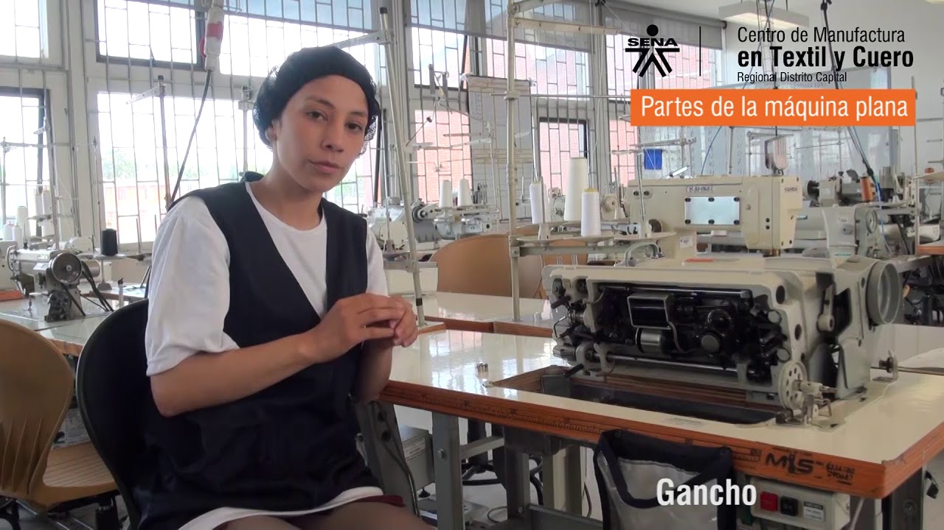
Enlace de reproducción del video
Transcripción del video: Partes y funciones de la maquina plana
“¡Hola! mi nombre es Heidy Buitrago, ésta es mi seña.
Yo nací en Boyacá, en un pueblo llamado Guateque.” Actualmente estoy en Bogotá D.C. con el objetivo de estudiar Confección Industrial en el SENA.
Quiero aprender a manejar máquina plana, collarín y fileteadora.
¡Bienvenidos!
Iniciaremos conociendo las partes de la maquina plana ¿quieren aprender?
VOLANTE O POLEA
Se encuentra fijo al eje del motor y con ello se encaja la correa. El mecanismo es accionado con pedal.
PALANCA DE RETROCESO.
Permite el remate al iniciar y terminar la prenda.
REGULADOR DEL LARGO DE LA PUNTADA.
Puede ser una palanca o un tornillo numerado. La numeración indica los distintos largos de puntada desde la más pequeña a la más grande.
TENSOR DE HILOS DE LA AGUJA
Tiene dos discos en medio de los cuales pasa el hilo para poder graduar su tensión. La graduación se produce a través de un tornillo de mano que contiene un resorte, lo que permite amortiguar la fuerza que hace la palanca tira hilo.
Para que la puntada sea correcta es indispensable tener una tensión de hilo adecuada.
PIE PRENSATELA
Sujeta el material durante la costura.
CONJUNTO DE PIE PRENSATELA A, B, C
- Barra del prénsatela
Barra del prénsatela, lugar donde se fija el pie del prénsatela por medio de un tornillo.
- Regulador de la presión del prénsatela
Controla la presión de pie de prénsatela, para asegurar el transporte uniforme de los materiales para coser. Se debe regular según el grosor del material.
- Rodillera
Levanta y baja el prénsatela con la presión de la rodilla, dejando las manos de la operaria libres para mover el material.
- Palanca articulada para accionar el prénsatela
Levanta o baja el prénsatela; se usa en casos especiales tales como enhebrados, devanado o reparación de la máquina.
Palanca tira hilo
Suministra a la aguja la cantidad de hilo necesario para la formación de la puntada.
Barra de la aguja
Sostiene y da movimiento a la aguja.
Plancha de la aguja
Permite el movimiento de los dientes impelentes para el arrastre de la tela.
Gancho
Toma el hilo de la aguja y lo pasa alrededor de la caja bobina.
Caja bobina
Encierra el carretel y facilita que este se desenrolle a tiempo y con la tensión adecuada.
Carter
Lugar donde se deposita el aceite.
Tablero electrónico
Controla los mandos de la máquina. Su uso es opcional.
Soporta el cabezote, además, facilita el manejo de los materiales.
Cabezote
Porta conos
En su base se colocan los conos de hilo, para facilitar el desenrollado.
Estante
Sostiene la mesa y los pedales.
Pedal
Pone en movimiento la máquina. Detiene del movimiento de la máquina. Controla la velocidad.
Varilla de embrague
Conecta el pedal con el embrague del motor.
Devanador
Permite el enrollado uniforme del hilo en los carreteles.
En la industria de la confección, la diversidad de materiales como telas, hilos, agujas, y otros, junto con los diseños que evolucionan constantemente según las temporadas, requiere un conocimiento profundo y adaptativo. Los artículos varían desde ropa interior y de hogar hasta calzado, ropa exterior, carpas protectoras, velas de viento, maletas y estuches. Para cada uno de estos productos, es crucial selección.
Este ajuste es fundamental para resolver problemas comunes como el deslizamiento de la tela y el fruncido de la costura. Entender los tipos y funciones de los alimentadores y prensatelas es esencial para manejar adecuadamente el desplazamiento de los materiales a coser, así mismo se debe entender el funcionamiento y la importancia de cada uno de los elementos que lo componen los diferentes tipos de máquina.
Existen dos tipos principales de ajuste en la confección. El primero se aplica a máquinas de una sola aguja y a máquinas de dos o más agujas, permitiendo adaptar las máquinas al tipo de material que se va a trabajar, ya sea ligero (como lycras), semipesado (como dacrón) o pesado (como jean). El segundo tipo de ajuste regula la distancia entre las agujas, introduciendo así otro elemento crítico en el ensamblaje: el soporte de las agujas. Fundamentalmente, el ajuste influye en cómo el diente de la máquina agarra el tipo de tela, lo cual es decisivo para el rendimiento de la costura. A continuación, se detalla cada componente del ajuste para una comprensión más completa de su impacto en la confección.
- Ajuste de plana
Figura 16. Ajuste de plana
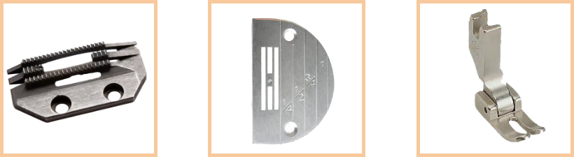
La figura muestra tres partes esenciales de la máquina de coser industrial: los dientes de arrastre, la placa de aguja y el prensatelas. Estos componentes permiten el desplazamiento, soporte y sujeción de la tela durante el proceso de costura.
- Ajuste de máquina dos agujas
Figura 17. Ajuste de máquina dos agujas
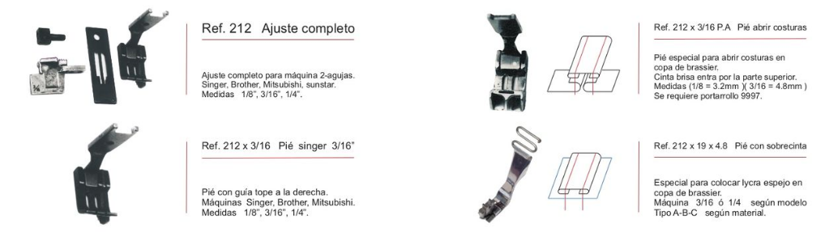
La figura presenta diferentes tipos de prensatelas industriales y accesorios utilizados en máquinas de coser para operaciones específicas de confección. Entre ellos se observan prensatelas para ajuste completo, cierre, apertura de costuras y aplicación de sobrecinta, diseñados para facilitar precisión y adaptación según el tipo de material y acabado requerido.
- Planchuelas fileteadoras
Figura 18. Planchuelas fileteadoras
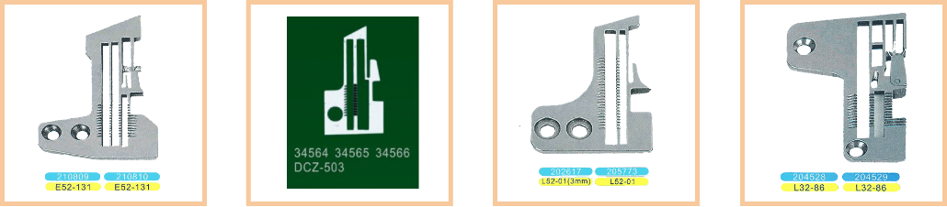
Las planchuelas fileteadoras son piezas metálicas ubicadas en las máquinas fileteadoras que ayudan a formar y sostener la puntada durante el proceso de sobrehilado. Su función principal es guiar el hilo y permitir acabados uniformes y seguros en los bordes de la tela.
- Ajuste recubridora en D
Figura 19. Ajuste recubridora en D
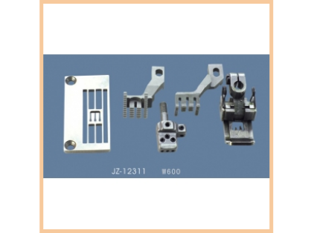
La figura presenta un conjunto de aditamentos metálicos para máquina de coser industrial, compuesto por placa de aguja, prensatelas, guías y alimentadores especializados. Estas piezas están diseñadas para trabajar de manera integrada en procesos de confección que requieren precisión en el arrastre y alineación de la tela. El sistema permite realizar costuras uniformes y controladas, facilitando operaciones técnicas en materiales textiles y optimizando la calidad del acabado en prendas y productos confeccionados.
- Ajuste recubridora en F
Figura 20. Ajuste recubridora en F
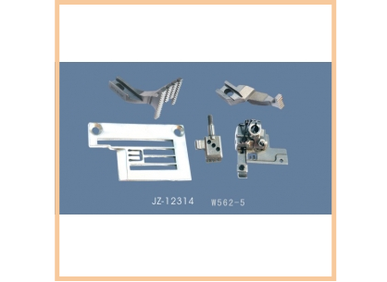
La figura muestra un conjunto de accesorios metálicos para máquina de coser industrial, integrado por placa de aguja, prensatelas, dientes de arrastre y guías especializadas. Estas piezas están diseñadas para facilitar procesos de confección con mayor precisión y estabilidad en el manejo del material textil. Su configuración permite optimizar el desplazamiento de la tela durante la costura, garantizando uniformidad en las puntadas y mejorando la calidad técnica de los acabados en diferentes tipos de prendas y productos confeccionados.
- Diente
Este dispositivo mecánico es el encargado de desplazar el material a coser; el diente para poder desplazar el material debe sujetarlo, esa función la realiza con la parte superior que hace contacto con la tela y en el momento que comienza a transportarlo por efecto de la fricción la tela se incrusta entre la separación de los dientes y es así como el diente desplaza el material.
El diente para poder desplazar el material debe sujetarlo, esa función la realiza con la parte superior que hace contacto con la tela y en el momento que comienza a transportarlo por efecto de la fricción la tela se incrusta entre la separación de los dientes y es así como el diente desplaza el material.
Los dientes vienen de diferentes tamaños, para diferenciarlos se debe medir la cantidad de dientes que haya en una pulgada o la separación existente entre ellos, si se mide en mm (Milímetros). Para seleccionar los dientes se debe tener en cuenta el material a confeccionar.
Los dientes se identifican de, 16,18, 20 y 24 dientes por pulgada para telas tejidas normales, para materiales compactos como el cuero y lonas se identifican dientes hasta de 2.5mm de separación, también se identifican piramidales, cuando supera los 24 dientes por pulgada como en las familiares. Además, se debe tener en cuenta la cantidad de hileras del diente.
Cuando se selecciona el diente inadecuado puede suceder lo siguiente.
Si la separación del diente es grande y el material delgado, cuando el diente transporta la tela esta se incrusta entre el diente haciendo olas, dando como resultado una costura con recogido.
Si la separación del diente es pequeña y el material grueso, cuando el diente transporta, la tela no es sujetada por el diente ocasionando pega y daños en el material.
- Prensatelas
Figura 21. Prensatelas
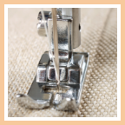
Es el encargado de apoyar el material contra el diente para que pueda ser transportado, la presión que se le debe dar al prensatelas varía de acuerdo con el material, porque si la presión no es la adecuada la apariencia de la costura no es la requerida.
Se debe tener en cuenta que el prensatelas solo hace contacto con la tela superior, problemas por una presión inadecuada en el prensatelas:
Cuando la presión es demasiada el diente en su ascenso puede dañar la tela, o como la fricción con la tela superior es demasiada al terminar la costura la tela superior es más extensa que la inferior con una apariencia lisa por encima y recogida por debajo.
Cuando la presión es poca, la tela no alcanza a incrustarse en el diente ocasionando que esta se pegue y varía la cantidad de puntadas por pulgada.
Nota: el ancho de la base del pie prensatelas debe de ser igual al ancho del diente y cubrirlo en un 90 % de su recorrido.
- Planchuela
Es el elemento que sirve de apoyo al material cuando el diente se encuentra regresando, además viene provista de un orificio que es el lugar de penetración de la aguja, este orificio varía de acuerdo con el ajuste pues él debe de ser un 40 % más amplio que la hoja de la aguja. La planchuela tiene carriles, estos deben ser iguales al número de carriles del diente además el diente debe de desplazarse en la totalidad del carril de la plancha.
- Tomador de lazada
Es el elemento mecánico que junto con la aguja se encarga de formar la puntada. Estos elementos son auxiliados algunas veces en la formación de la puntada por otros elementos mecánicos. Los más reconocidos son:
- Gancho rotatorio: es un elemento mecánico que, junto con la aguja, sirve para formar las puntadas pertenecientes a la serie 300 (doble pespunte) dando revoluciones completas.
- Corchete: este elemento es utilizado para producir la puntada de cadeneta a un hilo, siempre da revoluciones completas, si la máquina tiene alimentación, trabaja sólo con la aguja, pero si esto sólo tiene transporte, necesita de un elemento auxiliar llamado extensor, para compensar la falta del alzador en máquina.
- Extensor: este elemento mecánico es utilizado en la mayoría de las veces como auxiliar de los Looper, corchetes, para formar varios tipos de puntadas de diferentes series.
- Looper: es UN elemento que tiene hilo propio o sea se puede enhebrar como las agujas, es decir tiene ojo. Se usa para la elaboración de las puntadas de las series 400, 500, 600.
- Recubridor: elemento mecánico que sin llevar ojo guía para el hilo, si lleva hilo, el cual extiende sobre la tela superior al formar la puntada de cadeneta con recubridor, dicho hilo es sostenido por el hilo de la aguja, cada que el material avance. Ejemplo: La puntada utilizada en algunas prendas interiores tanto para dama como para hombre, usada para unir el resorte con la tela.
- Lanzadera: es un elemento mecánico que, junto con la aguja, sirve para formar las puntadas pertenecientes a la serie 300 (doble pespunte), su movimiento es oscilatorio.

Alimentación y transporte
La relación entre el ajuste y el sistema de alimentación o transporte es un factor clave en la diferenciación de maquinaria dentro del proceso productivo. Los distintos tipos de alimentación determinan la línea productiva específica del artículo a fabricar, influyendo también en la variedad de materiales utilizados en la industria, como tejidos, no tejidos, aglomerados, cueros, cuerinas y lonas.
En la maquinaria de confección, la alimentación se refiere al movimiento del material que se va a coser. Sin embargo, en ciertos casos, como en la fabricación de colchones donde el material es demasiado pesado, no se desplaza el material sino la misma máquina.
- Oscilante sencillo
Este tipo de alimentación lo realiza el diente siguiendo cuatro pasos y solo la secuencia se invierte cuando se remata, los pasos son los siguientes.
Paso 1: el diente sube y aparecen justamente encima de la pancha de aguja.
Paso 2: los dientes desplazan el material a coser.
Paso 3: los dientes decienten hasta la parte inferior de la plancha.
Paso 4: los dientes se regresan por la parte inferior de la plancha.
Nota: este tipo de alimentación lo utilizan la mayoría de las máquinas.
- Alimentación combinada
Este tipo de alimentación es realizada por el diente y la aguja, o sea que la barra de aguja también tiene cuatro pasos y se combinan con el diente para desplazar el material.
Nota: este tipo de alimentación es más utilizado en las máquinas de dos agujas.
- Doble Transporte
Las máquinas con este sistema de alimentación presentan un prensatelas que, a primera vista, parece estar dividido en dos partes. Sin embargo, es solo al activar la máquina que se puede observar cómo una sección del pie se eleva y se mueve en coordinación con el diente para trasladar el material. Este diente superior realiza un movimiento de cuatro pasos, similar a la barra de aguja en la alimentación combinada. La principal diferencia radica en que el diente no penetra en el material, sino que lo mueve por contacto directo.
Nota: este tipo de alimentación es muy utilizado en las máquinas de guarnecer.
- Triple transporte
Es el tipo de alimentación más pesado que se conoce, son tres los encargados de desplazar el material a coser, y es la combinación de todas las anteriores. El material es desplazado por diente inferior, aguja y diente superior.
- Alimentación continúa
Este tipo alimentación como su nombre lo dice es constante, o sea que el material no se detiene siempre está siendo desplazado en el momento de costura, es empleado principalmente en algunas máquinas autómatas como la ojaladora sencilla y en máquinas automáticas como las ribeteadoras y pagadoras de bolsillo.
- Alimentación por diferencial
Aquel que está formado por un par de dientes independientes, con movimiento propio cada uno de ellos, su sincronización es idéntica oscilante sencillo, se utiliza para hacer que uno de los dientes tenga un mayor o igual recorrido que el otro de acuerdo con las necesidades, ya sea para recoger o estirar la tela.

Generaciones de máquinas
En esa búsqueda de reconocer e identificar los diferentes tipos de máquinas, tipos de camas, ajustes, partes y funciones, se encuentran las generaciones tecnológicas dentro de las cuales presentan mejores alternativas al proceso de confección para poder aumentar o disminuir áreas de costura, tipos de puntadas, fruncidos de tela, entre otros. Actualmente las máquinas de coser se pueden clasificar en tres tipos según el nivel tecnológico:
- Máquinas de primera generación: máquinas convencionales sin ningún tipo de ayudas, en este tipo de máquinas el operador realiza el 90 % de las operaciones de la máquina como: levantar el prensatelas, posicionar la aguja para retirar el material, cortar los hilos, hacer atraques y otras operaciones más.
- Máquinas de segunda generación: en este tipo de máquinas el operador realiza el 50 % de las operaciones, debido a que las máquinas vienen provistas con ayudas de tipo electrónico, neumático o electroneumático.
  - Posicionador de aguja: este tipo de ayuda electrónica posiciona a la barra de aguja en el momento en que el operador deja de accionar el pedal del motor, permitiendo que la aguja quede arriba o abajo según operación a realizar. Esto le permite al operador, tener las manos libres para realizar otras acciones de costura.
  - Cortadores de hilo: este tipo de ayuda corta los hilos automáticamente una vez terminada la operación de costura, con esto se evitan el desperdicio de hilo y tiempos en la operación.
  - Levantador de prensatelas: este tipo de ayuda le permite al operador levantar el prensatelas y/o puller en el momento que lo requiera, solamente llevando el pedal hacia atrás. Esto disminuye la fatiga del operador debido a que la máquina no necesita rodilleros ni pedales para realizar esta operación, la cual, en algunos casos requiere un gran esfuerzo por parte del operador para vencer la resistencia de los resortes de tensión del prensatelas.
  - Tableros de control: estos tableros le permiten al operador programar la máquina para que realice algunas operaciones de costura en forma automática entre otras están: remate inicial, realizar costuras rectas automáticamente, remate final, corte de hilo automático al terminar la operación. Todo dependiendo del tipo de tablero con que esté equipada la máquina.
- Máquinas de tercera generación: en este tipo de máquinas el operador realiza el 10 % de las operaciones y puede incluso operar dos o tres máquinas a la vez. Estas vienen provistas con las ayudas de la generación anterior pero además cuentan con la ayuda de sensores que permiten que las máquinas trabajen casi solas.
- Máquinas de Ultrasonido: este tipo de máquinas unen el material por ultrasonido las cuales incorporan un sistema de sonoroso que emite un ultrasonido de 60.000 ciclos contra una rueda transportadora que tiene la forma de una puntada. Podría decirse que produce una soldadura entre las telas y por medio un disco intercambiable puede imitar las puntadas de fileteo, cadeneta y doble pespunte. La única condición es que el material a coser debe estar compuesto de poliéster como mínimo en un 60 % de su estructura física.

Clasificación, nomenclatura, puntas, calibres y usos
En la industria de la confección existen relaciones entre los insumos y las maquinas, los cuales garantizan el óptimo desempeño de la producción en términos de calidad, optimización de recursos, productividad entre otras.
La relación de insumos genera unos eslabones que al romperse alguno de ellos ocasiona dificultades, en la tela, en la puntada, en la costura, al estar entrelazados.
Un segundo bloque o módulo de conocimiento, se relaciona directamente con las diferentes características de agujas, puntadas, pespuntes, costuras, entre otros. En confección y particularmente las diseñadoras deben tener los conocimientos de tejidos, hilos y agujas, generan unos eslabones que se conectan o entrelazan para darle a las puntadas, costuras, tejidos una mejor apariencia, terminación y calidad del producto. Por lo tanto, se debe tener conceptos claros sobre:
- La aguja
La aguja es un elemento mecánico que sirve para traspasar el material a coser y llevar el hilo hasta un tomador de lazada. Además, es uno de los elementos fundamentales para la invención de la máquina de coser, ya que es alrededor de la aguja, como nacen todas las ideas para su desarrollo.
De la aguja se deben considerar tres aspectos importantes:
Figura 24. Identificación y codificación de agujas industriales Groz-Beckert
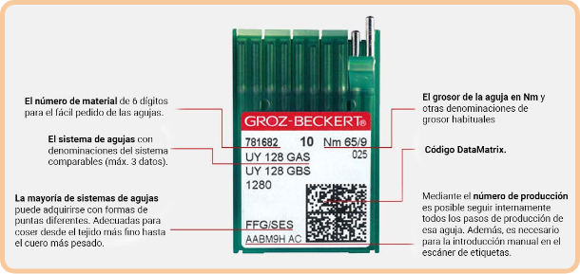
La figura presenta el sistema de identificación y codificación de las agujas industriales de la marca Groz-Beckert. En la imagen se señalan los principales elementos informativos incluidos en el empaque de las agujas, tales como el número de material de seis dígitos para facilitar el pedido, la denominación del sistema de agujas y sus sistemas comparables, el grosor de la aguja expresado en diferentes unidades de medida y el código DataMatrix utilizado para el seguimiento y control de producción. Asimismo, se indica que las agujas pueden fabricarse con diferentes tipos de puntas según el material a coser, desde tejidos finos hasta cuero pesado, lo que permite seleccionar la aguja adecuada de acuerdo con la aplicación textil requerida.
- Calibre
El calibre de las agujas varía de acuerdo con el grosor del material a coser, por ejemplo, para lycras 65 y 70, para tejidos de punto 70, 80 y 90, para driles y Jean 100, 110 y 125.
- Equivalencia en MM
Métrico | Inglés | Equivalencia mm
70 | 10 | 0.7
80 | 12 | 0.8
90 | 14 | 0.9
100 | 16 | 1
110 | 18 | 1.1
120 | 20 | 1.2
- Sistema o referencia
Indica la aguja que se necesita para el tipo de máquina.
- Tipo de aguja
Métrico | Inglés
Plana | 16 x 231 cabo delgado  135 x 15 cabo grueso
Recubridora | B63
Zig-zag | 135 x 5
Dos agujas | 135 x 5
Fileteadora | B27
- Punta de aguja
Determina el tipo de tejido a coser, desde el más fino hasta el más pesado.
Se recomienda fortalecer el aprendizaje sobre las puntas de desplazamiento de Groz-Beckert mediante la consulta y estudio del siguiente documento.

Relación de elementos de costura: tela, aguja, puntada, hilo, ajuste
A continuación, se presentan los principales elementos:
- Tejidos
Un tejido es una estructura formada por fibras textiles. Esta estructura se puede lograr de tres formas diferentes que, de alguna manera, dividen los procedimientos de trabajo. Se identifican: tejido plano o de calada, tejido de punto y técnicas de aglutinamiento.
- Tejido plano: es el que se lleva a cabo en una máquina llamada telar y que consiste en entrelazar dos hilos normalmente formando un ángulo recto. Uno de los hilos es la urdimbre y el otro es la trama. El tejido plano puede trabajarse al hilo, al través o al bies. Los ligamentos usados para la elaboración del tejido plano son los que dan origen a las diferentes telas (Sarga, Tafetán, Satén, Gasa, Crepé, Felpa.)
- Tejido de punto: está formado por mallas, bucles o puntos. Consiste en pasar una lazada de hilo sobre una aguja y luego pasarla a otra aguja. El caso más claro para entenderlo es el tejido de dos agujas que se hace de forma manual, que se entrelaza el mismo hilo formando una sola estructura, es importante entender que en este tipo de tejido hay un solo hilo largo. Los ligamentos básicos del tejido de punto son: Jersey, franela, franela perchada, el rib, interlock, pique. Las telas de tejido de punto son difíciles de manejar, resbalan al cortarlas y estiran fácilmente, y se adaptan muy bien al cuerpo.
- Por aglutinamiento de fibras: son telas que se fabrican con fibras naturales o artificiales que no han pasado por procesos de hilatura y que se humedecen y se someten a presión y calor lo cual hace que las fibras se adhieran.
- Hilos
Representa un 2 % del costo de la prenda, pero comparte un 50 % de la durabilidad de las costuras.
- Sistema de numeración tex
- Basado en el hilo crudo.
- Usado para determinar el calibre del hilo.
- Sistema de numeración directo (entre más alto el número; más grueso es el hilo). Ejemplo: T-80 es más grueso que T-50.
- Factores que afectan la resistencia de las costuras
- Tipo de tela y grueso.
- Tipo de hilo y tamaño.
- Puntada y tipo de costura.
- Puntadas por pulgada.
- Balance de la puntada (tensión).
El hilo se hace utilizando fibras naturales o sintéticas. El poliéster es uno de los hilos más utilizados. Es más fuerte que los hilos de algodón de un tamaño comparable, y está disponible en una amplia variedad de tamaños y colores.
El hilo con núcleo más usado tiene una construcción de capa múltiple, con cada capa hecha de un centro de filamento de poliéster con fibras de algodón o poliéster recubierto alrededor del núcleo. En esta estructura de hilo influye la fortaleza del filamento poliéster y la facilidad de costura del recubrimiento de fibra de algodón o poliéster. El hilo con alma generalmente se usa en la costura a alta velocidad de muchos tipos de prenda, especialmente los que requieren alta fortaleza de costura. Los hilos de filamento son más fuertes que los hilos de fibra corta de la misma fibra y tamaño. Se usan comúnmente tres tipos de hilos de filamento.
- Hilo monofilamento
Se hace de una sola fibra continua de un grosor especificado. Aunque el monofilamento es fuerte, uniforme y poco costoso de hacer, carece de flexibilidad y tiene una sensación tiesa y áspera. Como resultado, su uso normalmente se restringe a bastillas, cortinas, y muebles tapizados.
- Hilo multifilamento suave
Se elabora comúnmente de nylon o poliéster y se usa donde el requisito primordial de la costura es la fortaleza. Consta de dos o más filamentos continuos torcidos juntos. Se usa comúnmente para coser zapatos, prendas de cuero, y productos industriales.
- Hilo de filamento texturizado
Se hace usualmente de poliéster y se usa primordialmente como el hilo de lanzadera para puntadas de cobertura. Los filamentos texturizados le dan más cobertura y extensibilidad a la fibra, pero hace que el hilo esté más sujeto a enredarse.
- Algodón: es la parte del hilo que va a estar en contacto con la piel e impide que se produzcan irritaciones o incomodidades, ya que sus características son suavidad, absorbente y fresco.
- Poliéster: la fibra que va por el centro o es el núcleo del hilo, aporta elasticidad, es decir, la capacidad de aumentar considerablemente su dimensión sin romperse.
- Mercerizado: es un acabado que le dan al hilo consistente en bañarlo en una solución de soda cáustica, con la intensión de dotarlo de brillo, suavidad y resistencia.
- Lubricado: es un acabado final que le deben dar al hilo para evitar su rotura al estar en contacto con la aguja.
- Tamaño de hilo y aplicaciones
En la tabla que se presenta a continuación, se relacionan los tamaños de hilo según su tejido y las prendas en las que regularmente son utilizados.
- Tamaño de hilo y aplicaciones
Tejido | TEX | Prenda
Liviano | 24, 25, 27 | Blusas, ropa interior
Semipesado | 30, 35, 40 | Pantalones, overol drill
Pesado | 60, 70 hasta 120 | Jeans, chaquetas
Cuando los conceptos están claros dentro del proceso de confección, se procede a fortalecer las relaciones o eslabones que van a permitir que la cadena de confección tenga la fortaleza suficiente de producción, confección y calidad. Con base en las premisas anteriores, existen combinaciones o relaciones entre los eslabones que nos permiten tener un panorama más apropiado a la hora de la confección de un producto; por lo tanto, presente un informe de las relaciones hilo - aguja e hilo - tejido según sus conocimientos.
La relación hilo - agujas permite que se produzcan las puntadas con sus series y tipos respectivos, los tipos y usos de los pespuntes, las puntadas por pulgada y sus criterios de calidad según el proceso, entre otros.
- Puntadas
En las diferentes líneas de producción de hoy, las puntadas son fundamentales en el valor agregado que pueda tener un producto, tanto por su calidad, durabilidad, seguridad, elongación y sobre todo por su apariencia y decoración de un producto, con base en ello, las puntadas tienen unas características diferentes, aquí algunas más representativas. Por lo tanto, las características se definen según el tipo de puntada.
- Características según puntada
Serie | Tipo | Características
100 | 101 - 103 | Cadeneta sencilla - 1 hilo
200 | N/A | Ornamentales
300 | 301 - 304 - 315 | Doble despunte
400 | 401 - 406 - 407 | Cadeneta doble
500 | 504 - 514 - 516 | Sobrehilado
600 | 602 - 605 - 609 | Flatseamers
- Reglas para la óptima resistencia de las costuras:
- 301 puntada recta: se debe utilizar el mismo tamaño de hilo en la aguja y en la bobina porque la cadena siempre se rompe por el eslabón más débil.
- 401 puntada cadeneta: se puede usar un hilo 40 % más débil en el looper pues el hilo del looper no penetra el material y está doble en la formación de la cadena.
- 504 puntada sobre hilado: utiliza múltiples hilos para encerrar el borde de la tela. Se puede usar un hilo 50 % más débil en los loopers, ya que no penetran el material, sino que forman el sobrehilado alrededor del borde, proporcionando un acabado limpio y resistente.
La relación hilo - tejido permite que se produzcan las costuras con sus tipos, características y usos respectivos, de acuerdo con criterios de calidad del proceso.

Calibrar
Ahora se presentarán aspectos fundamentales para la puesta a punto de las máquinas y en lo primero que se debe centrar la atención es en los enhebrados y sus repercusiones. A continuación, se expone mapas de enhebrado de cada tipo de máquina y calibración de la puntada.
- Enhebrados de máquina plana, enhebrado caja bobina y ajuste de tensión de puntada.
- Máquina plana, enhebrado de máquina:
- Girar el volante para que la barra de la aguja quede en su punto más alto.
- Pasar el hilo por los puntos 1, 2, 3.
- Pasar el hilo por el disco de tensión por los puntos 4, 5, 6, 7.
- Pasar el hilo por el estirador del hilo 8.
- Pasar el hilo por las guías 9, 10 y 11.
- Finalmente pase el hilo por el orificio de la aguja 12 de izquierda a derecha, dejando el hilo por debajo y atrás del pie prénsatela.
Figura 23. Enhebrado caja bobina
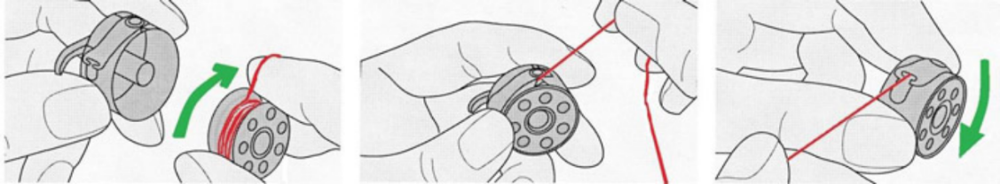
- Coloque la bobina llena en la caja de bobina, dejando el hilo con un sobrante de 10 cm aproximadamente.
- Pase el hilo por la ranura de la caja de la bobina.
- Hale el hilo por debajo del muelle de tensión. La alimentación debe ser en sentido contrario a las manecillas del reloj.
- Ajuste de tensión de la caja bobina
Figura 24. Ajuste de tensión de la caja bobina
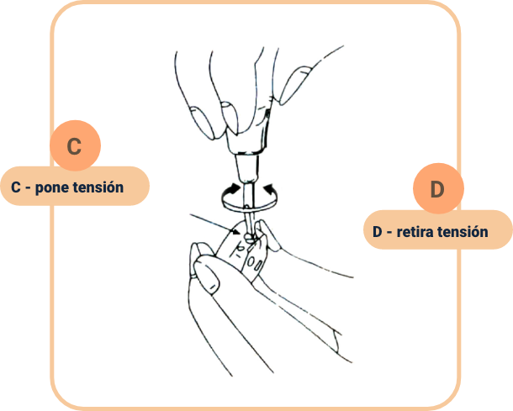
La figura muestra el procedimiento para ajustar la tensión de un componente mediante giro manual. En el paso C se indica cómo aplicar tensión girando la pieza en sentido de ajuste, mientras que en el paso D se muestra el proceso contrario para retirar o disminuir la tensión. La ilustración guía visualmente la manipulación correcta del mecanismo durante la regulación.
- Verificación de tensión de la caja bobina
- Tensión correcta máquina plana.
- Tensión inferior demasiado ajustada.
- Tensión superior demasiado ajustada.
- Tensión superior e inferior demasiado ajustadas.
- Máquina fileteadora
Enhebrado máquina fileteadora:
- Girar el volante para que la barra de la aguja quede en su punto más alto.
- Pasar el hilo por los puntos 1, 2, 3.
- Pasar el hilo por el disco de tensión por los puntos 4, 5, 6, 7.
- Pasar el hilo por el estirador del hilo 8.
- Pasar el hilo por las guías 9, 10 y 11.
- Finalmente pase el hilo por el orificio de la aguja 12 de izquierda a derecha, dejando el hilo por debajo y atrás del pie prénsatela.
- Ajuste de tensión máquina fileteadora - Enhebrado de máquina
- Enhebrado porta - conos
- Enhebrado tensores
- Enhebrado guía hilos
- Enhebrado looper superior e inferior
- Enhebrado guía hilos – aguja
- Enhebrado guía hilo trasero puntada de seguridad
- Enhebrado tensor auxiliar leva tira hilo - puntada de seguridad
- Enhebrada leva tira hilo puntada de seguridad
- Enhebrado looper
Validación de tensores - puntada e hilo
- Tensión correcta de puntada en máquina fileteadora.
- La imagen ejemplifica una tensión incorrecta del hilo de la aguja.
- Tensión incorrecta del hilo de la aguja.
- La imagen ejemplifica una tensión incorrecta del looper superior.
- Tensión incorrecta del looper superior.
Enhebrado de máquina recubridora - Ajuste de tensión
Figura 25. Maquina recubridora
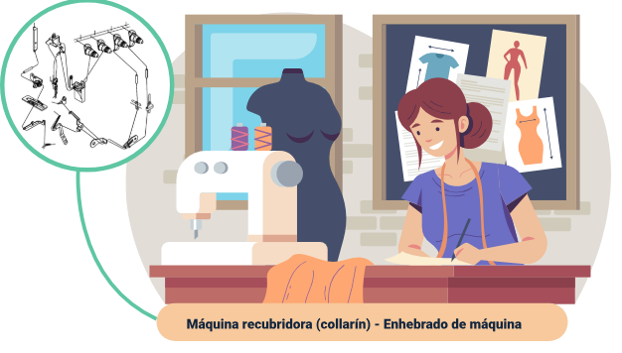
La figura muestra una máquina recubridora tipo collarín junto a una persona realizando el proceso de enhebrado de la máquina. En la ilustración se observa el recorrido que sigue el hilo a través de diferentes guías y mecanismos internos, representado en un esquema ampliado al lado izquierdo. Además, el entorno de trabajo incluye materiales de confección y diseños de prendas, lo que resalta el contexto textil y de costura industrial en el que se utiliza este equipo para la elaboración y acabado de prendas de vestir.
Validación de tensores - Puntada e hilo
- Puntada tensionada
- Puntada floja
Puntadas por pulgada (PPP).
Cuando se están escribiendo las especificaciones de una prenda, se debe especificar la cantidad apropiada de puntadas por pulgada (PPP) que deben ser usadas en su producto de costura, porque la cantidad de puntadas por pulgada puede tener influencia en:
- La resistencia de la costura.
- La apariencia de la puntada.
- La elasticidad de la costura en telas elásticas.
La resistencia de la costura depende de un número de factores que incluyen:
- Tipo y peso de la tela.
- Construcción de la puntada y la costura.
- Puntadas por pulgada.
- Tipo y dimensión del hilo.
- Balance de la puntada (tensión del hilo).
Generalmente, entre más puntadas por pulgada, mayor es la resistencia de la costura. Existen algunos casos donde agregar puntadas por pulgada puede causar daño a la tela de forma que la costura es debilitada, esto solamente pasa en textiles específicos que pueden ser fácilmente dañados por excesivas penetraciones de la aguja.
El tamaño de la puntada es medida contando la cantidad de entradas de la aguja en la tela dentro de una pulgada. Existen diferentes contadores de puntadas que hacen esta medida fácil. De igual manera, usted puede colocar una cinta métrica enseguida del pespunte y hacer la misma función en 2.54 cm que es el equivalente a una pulgada.

Desarrollo de operaciones básico para ensamble de piezas
Para realizar los ejercicios en máquina de coser familiar o industrial, se requieren 4 bandas de tela con las siguientes características; 1 m de largo por 10 cm de ancho; preferiblemente una de las bandas de tela que tenga líneas con las características que se describen más adelante.
En la primera banda de tela, se trabaja sin aguja, en este ejercicio se hará pasar la tela por el pie prensatelas a lo largo de toda la banda de tela, presionando el pedal suavemente para iniciar el ejercicio, la presión del pie sobre el pedal irá aumentando la velocidad en la máquina haciendo avanzar la tela, y debe procurar que la tela se conserve una línea recta, y que no se salga del control del prensatelas. Realizar el ejercicio sin aguja e hilo, practicar hasta lograr una velocidad controlada e inicia el recorrido ajustando la perilla del largo de la puntada en el número 2 y luego a 3 y así sucesivamente hasta lograr tener un control dirigido de la tela en su máximo largo de puntada.
- Ejercicio de control de pedal, arranque y parada
Se trabaja con aguja, ya dominando la velocidad y la rectitud del pespunte, se procederá a dominar la parada en el sitio exacto, en este caso la banda se divide en 5 rectángulos de 20 cm de largo por 10 cm de ancho. Este ejercicio debe realizarlo usando las bandas con las marcas o rayas que se presentan en la imagen de referencia. La idea del ejercicio se centra en parar en cada vértice del ángulo, clavar la aguja, girar la banda y continuar el recorrido hasta terminar el ejercicio y los 5 rectángulos; en este ejercicio obtendremos dominio de pedal, control de freno y arranque en puntos exactos.
Ejercicio de control de pedal, arranque y parada, calidad de la costura y remate o presilla
Para este ejercicio, trabaja con aguja e hilo. Este ejercicio debe realizarlo usando las bandas con las marcas o rayas que se presentan en la imagen de referencia. La idea del ejercicio se centra en iniciar con un remate de 3 a 4 puntadas máximo.
Luego, debe realizarlo usando las bandas con las marcas o rayas que se presentan a continuación. La idea del ejercicio se centra en iniciar con un remate de 3 a 4 puntadas máximo; después se inicia el pespunte y antes y después de cada vértice del ángulo se hace el remate de nuevo, clava la aguja en todo el vértice del ángulo, gira la banda para darle calidad de puntadas en los ángulos y continuar el recorrido hasta terminar el ejercicio y los 5 rectángulos.

Síntesis
A continuación, se presenta la síntesis del componente que explica el "reconocimiento de la estructura corporal" con varios temas importantes en el campo del patronaje y la confección, todo esto teniendo en cuenta los conceptos de pre-patronaje, que incluye sistemas y clasificación de medidas, para brindar al aprendiz un panorama resumido de la temática abordada.
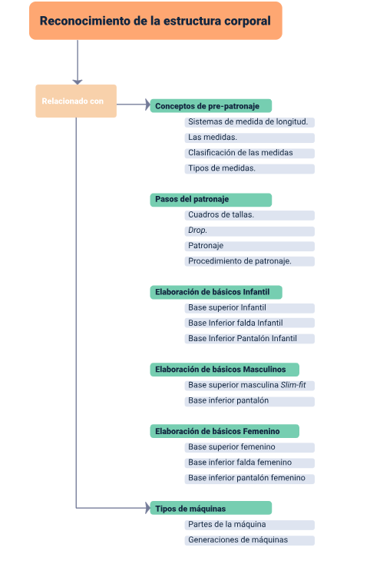

Glosario
Aguja: instrumento puntiagudo utilizado en la máquina de coser para perforar la tela y guiar el hilo.
Ajuste de tensión: proceso de regulación de la tensión del hilo en la máquina de coser para asegurar puntadas uniformes.
Alimentación combinada: tipo de alimentación que utiliza tanto el diente como la aguja para mover la tela en una máquina de coser.
Alimentación oscilante sencilla: tipo de alimentación donde el diente realiza cuatro movimientos (subir, desplazar, descender, regresar) para mover la tela.
Básicos masculinos y femeninos: patrones base utilizados para crear ropa para hombres y mujeres.
Cadeneta sencilla: tipo de puntada que utiliza un solo hilo, formando una cadena en la parte inferior de la tela.
Caja bobina: componente de la máquina de coser que contiene la bobina de hilo inferior.
Clasificación de medidas: organización y categorización de las diferentes medidas corporales utilizadas en el diseño de patrones.
Control de pedal: habilidad de manejar la velocidad y el arranque/parada de la máquina de coser mediante el pedal.

Convenciones: reglas y prácticas estándar que se aplican en el diseño y elaboración de patrones.
Cuadros de tallas: tablas que contienen las medidas estándar para diferentes tallas de ropa.
Doble despunte: puntada formada por dos líneas paralelas de costura, común en la serie 300.
Doble transporte: sistema de alimentación que utiliza tanto el pie prensatelas como los dientes inferiores para mover la tela.
Enhebrado: proceso de pasar el hilo a través de las guías y el ojo de la aguja en la máquina de coser.
Estándar: que sirve de patrón, modelo o punto de referencia para medir o valorar cosas de la misma especie.
Estructura corporal: evaluación y clasificación de las características físicas del cuerpo humano.
Fileteadora: máquina de coser especializada en realizar costuras de acabado en los bordes de las telas.
Flatseamers: máquina de coser de la serie 600 utilizada para hacer costuras planas.
Grosor de la aguja: medida del diámetro de la aguja, generalmente indicado en Nm.
Looper: componente de la máquina de coser que forma las puntadas en las máquinas overlock y recubridoras.
Normatividad: conjunto de reglas y estándares que se siguen al construir cuadros de tallas y patrones.
Patronaje: proceso de crear patrones de costura a partir de medidas corporales y estándares predefinidos.
Pre-patronaje: etapa preliminar en el diseño de patrones, que incluye análisis y clasificación de medidas corporales.
Procedimientos: pasos detallados que se siguen para desarrollar patrones de ropa.
Sistemas de medidas: conjunto de normas y estándares para tomar y aplicar medidas corporales en el diseño de ropa.
Talla: expresión normalizada que permite identificar a las personas para el uso de prendas de vestir.

Referencias bibliográficas
Marín Bonilla Giraldo, C. A. (2016). Diseño de sistema de seguridad para máquinas automáticas de aplicación de insumos de confección y marroquinería (Doctoral disertación).
Equipo de Desarrollo Curricular, SENA Programa Técnico en Patronaje Industrial de Prendas de Vestir, Centro de Manufactura en Textil y Cuero, Distrito Capital, 2020.
Equipo de Desarrollo Curricular, SENA Programa Tecnólogo en Desarrollo de Colecciones para la Industria de la Moda, 2020.
Gutiérrez, L. y Moncayo, A. (2011). Manual de patronaje básico e interpretación de diseños. Bogotá: SENA, Japan Inernational Cooperation Agency "jica", 2011.
Pulgarín, B. y Ulloa, J. (1998). La evolución de las máquinas y su aplicación en la industria de la confección Colombiana.

Créditos
Nombre | Cargo | Centro de Formación y Regional
Claudia Johanna Gómez Pérez | Responsable Ecosistema de Recursos Educativos Digitales (RED) | Centro Agroturístico - Regional Santander
Edison Eduardo Mantilla Cuadros | Responsable de línea de producción | Centro Agroturístico - Regional Santander
Lizeth Maritza Rodríguez Beltrán | Instructora técnica | Centro de Manufactura en Textil y Cuero - Regional Distrito Capital
Natalia Andrea Bueno Pizarro | Diseñadora y evaluadora instruccional | Centro para La Industria de la Comunicación Gráfica - Regional Distrito Capital
Sandra Paola Morales Paez | Evaluadora instruccional | Centro Agroturístico - Regional Santander
Yuly Andrea Rey Quiñonez | Diseñadora de contenidos | Centro Agroturístico - Regional Santander
Andrea Paola Botello De la Rosa | Desarrolladora full stack | Centro Agroturístico - Regional Santander
Maria Alejandra Vera Briceño | Animadora y productora multimedia | Centro Agroturístico - Regional Santander
Yineth Ibette Gonzalez Quintero | Validadora de recursos educativos digitales | Centro Agroturístico - Regional Santander
Laura Paola Gelvez Manosalva | Evaluadora para contenidos inclusivos y accesibles | Centro Agroturístico - Regional Santander

